**CENTRO FEDERAL DE EDUCAÇÃO TECNOLÓGICA CELSO SUCKOW DA FONSECA**

**DEPARTAMENTO DE ENGENHARIA ELETRÔNICA**

**ENGENHARIA ELETRÔNICA**

**MIRELLA MACHADO DE OLIVEIRA CARNEIRO**

**ESTUDO E ANÁLISE DE UM SISTEMA DE INSTRUMENTAÇÃO E FILTRAGEM PARA MEDIÇÃO DE SINAIS ELÉTRICOS EM PLANTAS**

**TRABALHO DE CONCLUSÃO DE CURSO**

**RIO DE JANEIRO**

**2021**

**MIRELLA MACHADO DE OLIVEIRA CARNEIRO**

**ESTUDO E ANÁLISE DE UM SISTEMA DE INSTRUMENTAÇÃO E FILTRAGEM PARA MEDIÇÃO DE SINAIS ELÉTRICOS EM PLANTAS**

Trabalho de Conclusão de Curso apresentado como requisito parcial à obtenção do título de Bacharel em Engenharia Eletrônica, do Departamento de Engenharia Eletrônica, do Centro Federal de Educação Tecnológica Celso Suckow da Fonseca.

Orientadora: Profa. Milena Faria Pinto, Dra.

Coorientador: Prof. Mauro Sandro dos Reis, Dr.

**Rio de Janeiro**

**Agosto de 2021**

**ESTUDO E ANÁLISE DE UM SISTEMA DE INSTRUMENTAÇÃO E FILTRAGEM PARA MEDIÇÃO DE SINAIS ELÉTRICOS EM PLANTAS**

Monografia apresentada ao Departamento de Engenharia Eletrônica, do Centro Federal de Educação Tecnológica Celso Suckow da Fonseca, CEFET/RJ, como parte dos requisitos necessários à obtenção do título de Bacharel em Engenharia Eletrônica.

Mirella Machado de Oliveira Carneiro

Banca Examinadora:

Presidente, Professora Dra. Milena Faria Pinto (CEFET/RJ) (Orientadora)

Professor Dr. Mauro Sandro dos Reis (CEFET/RJ) (Coorientador)

Professora Dra. Luciana Faletti Almeida (CEFET/RJ)

Professora Dra. Aline Gesualdi Manhães (CEFET/RJ)

Rio de Janeiro

Agosto de 2021

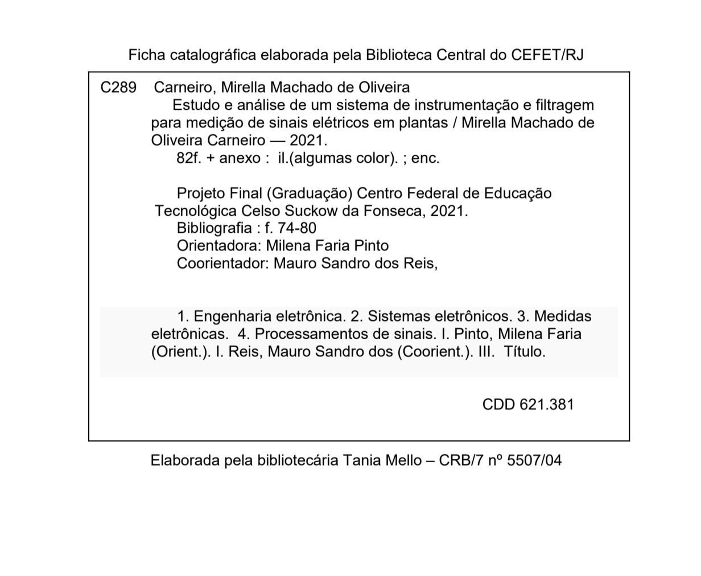

Dedico este trabalho à minha família, meus amigos, professores e a todos que me apoiaram nos momentos difíceis durante esses anos de curso.

agradecimentos

Agradeço aos meus pais por todo amor, incentivo e conselhos recebidos por toda a minha vida. Sem eles não seria possível superar os obstáculos ao longo do curso.

Aos meus colegas por todo o conhecimento compartilhado durante a faculdade e pelos momentos de descontração, fazendo com que os anos de curso se tornassem mais leves e suportáveis.

Aos professores, que sempre tiveram boa vontade de me ajudar nos momentos de dúvida, tanto em tópicos relacionados às disciplinas quanto em assuntos acerca da vida profissional.

Aos meus orientadores que me assistiram, apoiaram e fizeram com que esse trabalho fosse possível.

Sabemos o que somos, mas não sabemos o que podemos ser. (SHAKESPEARE, William)

Resumo

CARNEIRO, M. M. de O. **Estudo e análise de um sistema de instrumentação e filtragem para medição de sinais elétricos em plantas**. 92f. Trabalho de Conclusão de Curso – Centro Federal de Educação Tecnológica Celso Suckow da Fonseca. Rio de Janeiro. Rio de Janeiro, 2021.

Os sinais elétricos são gerados e transmitidos ao longo das plantas como resposta aos estímulos provocados por algum elemento no meio externo, ademais, permitem que toda a estrutura do vegetal seja informada de maneira quase instantânea. Quando se trata de potenciais de ação (PAs), de variação (PVs) e sistêmicos (PSs), ainda que apenas uma pequena parte dele tenha sofrido um distúrbio, a excitação é transmitida entre o topo do caule e as raízes, em ambos os sentidos. A motivação deste projeto se encontra no fato de que por meio da análise dos sinais elétricos de uma determinada planta, é possível descrever o impacto de fatores externos (choque térmico, ataque de insetos, queima de folhas) no potencial elétrico da membrana plasmática, e identificar a natureza da resposta elétrica. Neste trabalho é estudado um sistema de instrumentação e filtragem que pode ser aplicado para sinais de diversos tipos de plantas. O trabalho aborda a parte teórica relacionada à eletrofisiologia vegetal, além de apresentar um sistema de baixo custo que envolve um circuito de condicionamento de sinais e de captação dos parâmetros ambientais, sendo que o último consiste no uso do Arduino juntamente com um sensor de umidade do solo, o DHT-11 (medir a umidade e temperatura do ar), um módulo cartão SD (armazenar os dados obtidos), um RTC DS3231 (módulo *real time clock*), um sensor de luminosidade GY-302 e um sensor de qualidade do ar MQ-135. Além do mais, foram apresentados eletrodos que podem ser facilmente encontrados no mercado e detém um bom custo-benefício, nos quais são o de superfície (Ag/AgCl) em formato de disco, que é muito empregado em ECG, e outro de agulha (aço inox). Por fim, o *software* MATLAB foi usado com o intuito de realizar a filtragem digital do sinal elétrico, após passar pelo circuito de condicionamento de sinais.

**Palavras-chave:** Sinais Elétricos. Eletrofisiologia Vegetal. Resposta a Estímulos. Instrumentação Eletrônica. Processamento de Sinais.

abstract

CARNEIRO, M. M. de O. **Study and analysis of an instrumentation and filtering system in order to measure electrical signals in plants**. 92p. Undergraduate Thesis - Federal Center of Technological Education – Rio de Janeiro. Rio de Janeiro, 2021.

Electrical signals are generated and transmitted through the plants in response to a stimulus caused by a factor localized in the external environment, furthermore, these signals allow the whole structure of the plant to be informed almost instantly. Taking into consideration action potentials (APs), variation potentials (VPs) and systemic potentials (SPs), even if a small region of it has suffered a disturb, the excitation will be transmitted between the top of the stem and the roots, in either direction. The motivation of this project is the fact that by analyzing the electrical signal of a specific plant, it is possible to describe the impact of external aspects (thermal shock, insects infestation, leaf burning) in the plasma membrane potential and identify the electrical response nature. In this project is studied an instrumentation and filtering system that can be applied to signals of various plants types. This project approaches plant electrophysiology theory, additionally, it presents a low-cost system which has got a signal conditioning circuit and another one for measuring environmental parameters, moreover, the latter consists in the use of an Arduino alongside a soil moisture sensor, DHT-11 temperature and humidity sensor, a luminosity sensor GY-302, an air quality MQ-135 sensor, real-time clock module RTC DS3231, in addition to an SD card module (in order to store the acquired data). Furthermore, this work showed good cost-benefit electrodes that can be easily found in retail, which are surface electrodes (Ag/AgCl), widely used in medical practice (ECG) along with needle electrodes (stainless steel). To conclude, MATLAB software was used so the digital filtering of the electrical signal could be done after passing through the signal conditioning circuit.

**Keywords:** Electrical Signals. Plant Electrophysiology. Response to Stimuli*.* ElectronicInstrumentation. Signal Processing.

LISTA DE ILUSTRAÇÕES

Figura 1. *Dionaea muscipula Ellis*, popularmente conhecida como planta carnívora. 14

Figura 2. *Mimosa pudica*, popularmente conhecida como dormideira. 14

Figura 3. (I) Potencial de ação(PA) induzido por água gelada. (II) Potencial de variação(PV) sem picos ocasionado pela queima de uma folha. (III) Potencial de variação com *AP-like spikes* causado pela queima de uma folha. 27

Figura 4. Representação do modo como o eletrodo de superfície é conectado na parte exterior da planta. 29

Figura 5. Utilização de um eletrodo de agulha e outro em forma de disco. 30

Figura 6. Local em que os microeletrodos são inseridos na célula com a ajuda de micromanipuladores. 31

Figura 7. Representação das reações que ocorrem na divisa entre o eletrólito e eletrodo. 32

Figura 8. Circuito elétrico equivalente entre o eletrodo e eletrólito. 35

Figura 9. Fluxograma do sistema de extração e condicionamento do sinal elétrico da planta, juntamente com a captação dos parâmetros ambientais. 37

Figura 10. Eletrodo descartável MEDITRACE 200 Adulto utilizado em ECG (eletrocardiografia). 39

Figura 11. Eletrodo de agulha feito de aço inox da marca Similar e Compatível. 39

Figura 12. Representação do circuito de condicionamento do sinal elétrico do vegetal. 41

Figura 13. Resposta em frequência de um filtro passa-baixa de segunda ordem para diferentes valores de $Q$. 42

Figura 14. Gráfico de Frequência x Ganho dos filtros Butterworth, Bessel e Chebyshev. 43

Figura 15. Configuração Sallen-Key genérica. 43

Figura 16. Representação do circuito de condicionamento de sinais desenvolvido. 45

Figura 17. Região linear e de saturação de um amp-op. 47

Figura 18. Representação das ligações dos sensores escolhidos no Arduino Mega 2560. 48

Figura 19. Fluxograma da metodologia proposta. 50

Figura 20. Resposta em frequência e ao impulso de um filtro passa-baixa ideal. 53

Figura 21. Efeito do truncamento sobre a resposta em frequência do filtro. 54

Figura 22. Representação de um cabo coaxial. 58

Figura 23. Representação errônea da forma de onda reconstruída a partir do sinal amostrado. 59

Figura 24. Densidade espectral do sinal da planta *Philodendron obliquifolium* quando a mesma está dentro e fora de uma gaiola de Faraday. 61

Figura 25. Representação das conexões que devem ser realizadas no processo de medição do sinal da planta. 61

Figura 26. Representação de um *ground loop*. 62

Figura 27. Circuito de condicionamento de sinais simulado no Multisim. 65

Figura 28. Sinal original e sinal filtrado. 69

Figura 29. Sinal de referência e a resposta elétrica filtrada. 70

Figura 30. Resposta em frequência do sinal de referência e do filtrado. 70

LISTA DE TABELAS

Tabela 1. Comparação entre os equipamentos usados em artigos correlatos e os sugeridos no presente trabalho. 18

Tabela 2. Diferenças entre alguns tipos de janela, sendo $M$ o tamanho da janela. 55

Tabela 3. Valores dos componentes empregados em cada etapa. 68

Tabela 4. Valores de voltagem mostrados nos voltímetros após passar por cada estágio. 66

Tabela 5. Configurações dos projetos de filtro. 68

Tabela 6. SNR e ERR do sinal após passar por cada opção de projeto de filtro. 69

LISTA DE ABREVIATURAS, SIGLAS e acrônimos

LISTA DE ABREVIATURAS

PA Potencial de Ação

PV Potencial de Variação

VGC Voltage-Gated Channels

ECG Eletrocardiografia

PS Potencial Sistêmico

PEL Potencial Elétrico Local

$V_{ref}$ Tensão de Referência

$f_{s}$ Frequência de Amostragem

$f_{c}$ Frequência de Corte

ATP Adenosina Trifosfato

Amp-op Amplificador Operacional

SD *Secure Digital*

FIR *Finite Impulse Response*

IIR *Infinite Impulse Response*

SNR *Signal-to-noise ratio*

ERR Erro

Sumário

1. INTRODUÇÃO 13

1.1 TRABALHOS CORRELATOS 16

1.2 OBJETIVOS 20

1.2.1 Objetivos Específicos 20

1.3 organização do trabalho 20

2. FUNDAMENTAÇÃO TEÓRICA 22

2.1 HISTÓRIA DA ELETROFISIOLOGIA DAS PLANTAS 22

2.2 POTENCIAL DE AÇÃO E POTENCIAL DE VARIAÇÃO 23

2.2.1 Potencial de Ação 24

2.2.2 Potencial de Variação 26

2.3 MÉTODOS DE MEDIÇÃO NAS PLANTAS 28

2.3.1 Medição Extracelular 28

2.3.2 Medição Intracelular 30

2.4 ELETRODOS 31

2.4.1 Fronteira Entre Solução Eletrolítica e Eletrodo 31

2.4.2 Eletrodos de Ag/AgCl 33

2.4.3 Eletrodos Metálicos 34

2.4.4 Modelagem Elétrica da Fronteira entre Eletrólito e Eletrodo 34

3. MATERIAIS E MÉTODOS 37

3.1 escolha dos ELETRODOS 38

3.2 CIRCUITOS DE MEDIÇÃO 40

3.2.1 Circuito de Condicionamento do Sinal Elétrico 40

3.2.2 Circuito de Aquisição dos Parâmetros Ambientais 47

3.3 Filtragem digital 49

3.3.1 Filtro FIR 51

3.3.1.1 Método de Janelamento 52

3.3.1.2 Filtro Savitzky-Golay 56

3.4 PROCESSO DE MEDIÇÃO 57

3.4.1 Cabo Coaxial 57

3.4.2 Frequência de Amostragem 58

3.4.3 Impedância de Entrada do Aparelho de Aquisição de Dados 60

3.4.4 Recomendações Gerais 61

4. RESULTADOS 64

4.1. circuito de condicionamento de sinais 64

4.2. PROJETOS DE FILTROS DIGITAIS 67

4.3. Discussão dos resultados 71

5. CONCLUSÕES E TRABALHOS FUTUROS 72

5.1 CONCLUSÕES FINAIS 72

5.2 TRABALHOS FUTUROS 72

REFERÊNCIAS 74

ANEXO – Código Arduino do CIRCUITO de captação dos parâmetros ambientais 83

1. INTRODUÇÃO

As plantas são organismos cientes de vários aspectos do ambiente em que vivem, e, a necessidade de responder de forma rápida às mudanças dos fatores ambientais e estímulos externos foi o provável motivo pelo qual elas elaboraram meios para a transmissão de sinais elétricos, visto que as mesmas estão continuamente adaptando seu desenvolvimento e metabolismo em resposta às alterações do mundo exterior. Diversos estudos foram desenvolvidos ao longos dos anos, tais como em [1] [2] [3] [7], e os mesmos mostraram que diferentes tipos de estressores são capazes de gerar respostas elétricas específicas nas células vegetais vivas, que uma vez iniciadas, se propagam para células excitáveis adjacentes, já que a excitabilidade das células vegetais está associada ao equilíbrio com o meio ambiente e à estruturação dos processos internos [4].

A motivação para o estudo nessa área de pesquisa se encontra no fato de que as respostas elétricas emitidas pelas plantas estão estreitamente ligadas aos fatores ambientais externos. Um sistema completo e automatizado de monitoramento em tempo real desses sinais permite que o usuário tenha ciência do que ocorre no ambiente em que o vegetal está inserido. Dessa maneira, é possível detectar a presença de chuva ácida, de um deslizamento de terra [18] ou até mesmo do aumento da poluição do ar. Ademais, é factível acompanhar o crescimento da planta, e dessa maneira, saber se um determinado vegetal na plantação é atacado por pragas, ou está com a umidade do solo muito baixa, ou recebe demasiada luminosidade. Outro ponto de destaque é que esse trabalho pode servir de base para a criação de equipamentos que tenham como objetivo informar a um determinado usuário acerca dos dados citados anteriormente, entre outros mais.

Estímulos químicos, elétricos e mecânicos não afetam apenas o local estimulado, mas também podem influenciar toda a estrutura da planta, sendo que os sinais elétricos ocasionados por essas perturbações possuem a habilidade de transmitir informações rapidamente, através de longas distâncias, entre as raízes do vegetal e o topo do caule, em ambos os sentidos, ao contrário dos sinais químicos, como os hormônios [4] [1]**.** A difusão do estresse na planta possui uma complexa característica, juntamente de mudanças internas nos tecidos e células, já que a excitação causada se dissemina nas duas direções [4].

Além do mais, é importante citar que a eletroestimulação dos vegetais, com o uso de um gerador de sinais, por exemplo, pode ocasionar, além de respostas elétricas, expressão gênica, o movimento das plantas, como ocorre na *Mimosa pudica* (Figura 2) [6] [7]e na *Dionaea muscipula Ellis* (Figura 1) [8], danos nas células da planta, afetar seu crescimento, a cicatrização aprimorada de feridas e o acionamento de sistemas enzimáticos [9].

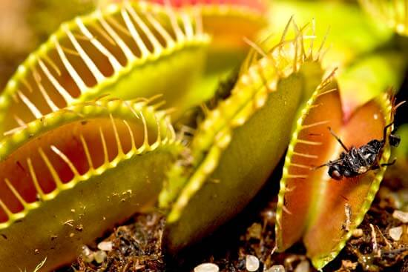

Figura 1. *Dionaea muscipula Ellis*, popularmente conhecida como planta carnívora.

Fonte: 5 Plantas Carnívoras para Ter em Casa e Como Cuidar Delas. Disponível em: <<https://www.vivadecora.com.br/revista/plantas-carnivoras/>>. Acesso em: 01 de setembro de 2020.

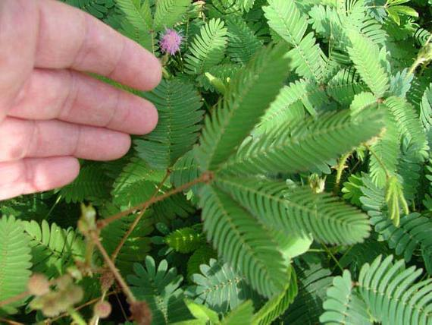

Figura 2. *Mimosa pudica*, popularmente conhecida como dormideira.

Fonte: *Mimosa Pudica* Seeds. Disponível em: <<https://www.etsy.com/se-en/listing/510785095/25-mimosa-pudica-seeds-bashful-peevish>>. Acesso em: 01 de setembro de 2020.

No geral, as atividades elétricas dos vegetais estão relacionadas com mudanças transientes no potencial da membrana plasmática [1]. A razão primordial para esse acontecimento é o fato de que a eletroestimulação das plantas induz à ativação de canais iônicos e ao fluxo de íons, que acarreta em uma alteração local e transitória no potencial da membrana celular, uma vez que todas as células (principalmente as células das raízes vinculadas à captação de íons) detém, quase que o tempo inteiro, íons atravessando a membrana [12]. Além disso, os íons estão ativamente envolvidos na modulação e estabilização dos potenciais elétricos. Um acontecimento importante é o fato de que no cenário em que o potencial elétrico do interior da membrana fica menos negativo do que o exterior de mesma, essa mudança é denominada despolarização, caso contrário, isto é, no momento em que o potencial do interior de membrana plasmática torna-se mais negativo do que seu exterior, tal alteração é chamada de hiperpolarização [13].

Outro ponto significativo é que as plantas apresentam quatro tipos de sinais elétricos [14]: potencial de ação (PA), o potencial elétrico local (PEL), o potencial de variação (PV) e o potencial sistêmico (PS) [15].

O potencial elétrico local é gerado a partir de mudanças naturais de aspectos relacionados ao meio ambiente, como luminosidade, nutrientes do solo, temperatura e umidade do ar, que provocam uma resposta elétrica sub-limiar nos vegetais [45], além do mais, a duração e intensidade do estímulo influenciam a amplitude do mesmo. Apesar do PEL ser local e não se propagar para outras partes do corpo da planta, ele tem uma influência no estado fisiológico local da célula [45] [14]. Ademais, ele pode ser gerado por meio de mudanças na atividade de canais iônicos e também pela inativação transitória de $H^{+}$-ATPase [14]. $H^{+}$-ATPases são proteínas integrais da membrana plasmática que bombeiam prótons ativamente para o vacúolo ou apoplasto, empregando a energia liberada na hidrólise de adenosina trifosfato (ATP), de maneira a regular o pH citosólico [54].

O potencial sistêmico é um sinal de longa distância que detém uma duração e amplitude dependente do estímulo causado [15] e está interligado com a ativação de $H^{+}$-ATPase. Entretanto, o mesmo não segue o princípio de tudo ou nada como o potencial de ação. Ademais, diferentemente do potencial de variação e de ação, que começam com uma despolarização, ele é iniciado por uma hiperpolarização da membrana plasmática. O PS possui uma velocidade de propagação ao longo da planta de 5 cm/min a 10 cm/min [14]. Os potenciais sistêmicos foram registrados se propagando sistemicamente através do vegetal a partir de ferimentos ocasionados por lagartas que se alimentaram das folhas de *Nicotiana tabacum* L., *Hordeum vulgare* e *Vicia faba* [17].

Os outros dois, considerados os principais sinais, consistem no potencial de ação e o potencial de variação, nos quais uma propagação sistêmica ao longo do vegetal é obtida por meio dos tecidos vascularesapós uma mudança transiente no potencial elétrico da membrana [13], além de também envolver mecanismos iônicos durante as fases de mudança do potencial da membrana celular.

É relevante destacar que é possível realizar as medições do potencial elétrico com a utilização de dois métodos: intracelular e extracelular. Ademais, nesse projeto, os PVs e PAs, que são sinais de longa distância, serão estudados detalhadamente.

O projeto de pesquisa aqui desenvolvido detém um custo reduzido e é passível de ser implementado para variados tipos de plantas, ainda que porventura, possa ser necessário realizar algumas adaptações no sistema de medição. Além disso, o trabalho é capaz de beneficiar pequenos agricultores e também usuários entusiastas de plantas que desejam instalar em seu próprio jardim um mecanismo que os permita compreender as necessidades das mesmas a fim de que elas estejam expostas às condições de crescimento adequadas. Ademais, todo esse controle pode ser feito ainda que o cliente não esteja acompanhando em tempo real, uma vez que as informações de sinais elétricos dos vegetais e as condições ambientais podem ser gravadas em um sistema de armazenamento, possibilitando que sejam acessadas posteriormente.

## TRABALHOS CORRELATOS

Na maior parte dos trabalhos realizados na área de medição dos sinais elétricos nas plantas,os equipamentos e *softwares* utilizados são de elevado custo, tal como mostra a Tabela 1, e quando os autores desenvolvem circuitos próprios, geralmente não apresentam os mesmos com detalhes e nem descrevem os filtros digitais empregados. Outro ponto importante de se destacar, resultante da aplicação em larga escala de instrumentos prontos, é o fato de que poucos autores produzem circuitos próprios de condicionamento de sinais, isto é, os mesmos empregam aparelhos vendidos no mercado com o intuito de realizar tal função, contribuindo para a elevação dos custos do processo de captação das respostas elétricas emitidas pelos vegetais, uma vez que fazer o próprio circuito é um procedimento financeiramente mais oneroso. Até porque, dado que é necessário que a impedância de entrada do equipamento (ou do circuito de condicionamento de sinais desenvolvido), que recebe o sinal da planta vindo do eletrodo, seja na ordem dos GΩ [19], isso acarreta em um processo que detém um preço mais elevado, visto que os aparelhos produzidos capazes de realizar todo o processo de condicionamento com aproximadamente esse valor de impedância de entrada tenham um alto preço de mercado. Dessa forma, este trabalho de pesquisa, além de fornecer um modelo de circuito de condicionamento de sinais de baixo custo e que pode ser adaptado pelo usuário, também apresenta os filtros digitais que precisam ser empregados e um sistema de captação de parâmetros ambientais de simples implementação.

Os eletrodos de Ag/AgCl utilizados em diversos artigos como em [2] [8] [20] [21] também são bem mais trabalhosos de se produzir. Nesse projeto, foram recomendados eletrodos de agulha (aço inox) e de disco (Ag/AgCl), que são usados em aplicações médicas. Os dois tipos de eletrodos já vêm da loja prontos para uso e detém um custo baixo, levando em consideração também sua praticidade e eficiência.

Além de existir variados projetos de pesquisas relacionados ao tema, este projeto ainda consiste em um trabalho de interesse industrial, visto que empresas como a Vivent, uma empresa privada com sede na Suíça [24] e pioneira no aproveitamento de biosinais, desenvolve aparelhos que empregam inteligência artificial e *machine learning,* com o intuito de interpretar as respostas elétricas que as plantas emitem [23], e consequentemente, informar ao usuário acerca de infestação de insetos, doenças fúngicas, qualidade da luz, entre outros fatores [24]. Ademais, o aparelho PhytlSigns também pode ser integrado com outros tipos de sistema, como de apoio à decisão, nutrigação e controle de clima [94]. O valor desse equipamento com apenas um canal, sem levar em consideração as taxas de importação para o Brasil, fica em torno de €1000,00. Desse modo, o mesmo consiste em um instrumento de elevado custo para aplicação no país.

Outros produtos também foram desenvolvidos com a intenção de serem lançados no mercado. Entretanto, alguns foram descontinuados, como o PlantLink [25], que detém um sensor chamado Link e uma estação base que se conecta ao roteador da casa do usuário. Esse sensor faz um monitoramento dos níveis de umidade do solo e pode ser programado juntamente com *sprinklers* para regarosvegetais, além de também informar quando a planta necessita ser regada. A estação base envia as informações acerca dos níveis de água do solo para a nuvem e o indivíduo pode receber atualizações através de diversos meios, como notificações *push* ou e-mail, além de ter a possibilidade de acessar esses dados via internet [26].

Um diferente exemplo de tecnologia que estava programada para ser colocada à venda é o Bitponics. Este é composto por uma conta online e um dispositivo com diversos sensores acoplados. O Bitponics consiste em um assistente de jardinagem automatizado e faz o uso de um banco de dados de conhecimento desenvolvido pela comunidade a fim de criar um plano de crescimento para a planta cultivada pelo usuário, sendo que o mesmo também pode criar o seu próprio. Os parâmetros medidos compõem umidade, luminosidade, nível de pH e temperatura do ar e da água.Ademais, as leituras dos sensores captadas pelo dispositivo são armazenadas na conta online do cliente e podem ser acessadas por ele a qualquer hora. Até o presente momento, o Bitponics não chegou a ser lançado, e está previsto para ter um preço de venda em torno de $395,00 [27].

Uma das finalidades desse trabalho desenvolvido é o de detalhar minuciosamente as ferramentas e orientações necessárias para o processo de captação das respostas elétricas. Como por exemplo, como devem ser realizado o processo de medição, os filtros que precisam ser empregados no *software* MATLAB, usados na etapa de filtragem digital, o circuito de condicionamento dos sinais elétricos e os sensores escolhidos para mensurar as condições ambientais, com o intuito de que o leitor aprenda como realizá-las e as reproduza. Devido a isso, diferentemente de alguns trabalhos produzidos nessa área, tais como [57] [67], que não mostram com detalhes o circuito empregado,o foco também se concentra na eletrônica envolvida no processo de obtenção dos sinais.

Tabela 1. Comparação entre os equipamentos usados em artigos correlatos e os sugeridos no presente trabalho.

Fonte: Autor.

|  |  |  |
| --- | --- | --- |
| **Plantas estudadas** | **Referências** | **Recursos empregados** |
| *Dionaea muscipula Ellis* | [8] | NI PXI-1042Q Microcomputer ($695) NI PXI-6115 DAQ Card ($6935) NI SCB-68 Shielded Connector Block ($425) NI USB 6210 DAQ Card ($835) NI-cDAQ-9174 Compact DAQ Chassis ($1165) NI-9206 16 Channels Input Module ($1875) NI LabView Software (Full - $3925) Sigma Plot Software (Academic Edition $599) Sigma Stat Software (Academic Edition -$299) |
| Tomate  Girassol | [65] | Data acquisition interface (Lab-Trax 4/24T)  Infra-red gas analyzer (IRGA) - IRGA, Model Li-6400, Li-Cor  Patch clamp pressure probe (ZIM-probe) – YARA ZIM-plant Technology  LabScribe version 3 Software |
| *Glycine max* (L.) Merrill | [4] | Keithley KPCI-3107 ($899)  NI LabView Software (Full - $3925)  Sigma Plot Software (Academic Edition - $599) |
| *Aloe Vera* L. | [5] | NI SCB-68 Shielded Connector Block ($425) NI PCI-6115 ($5330) NI PCI-6052 DAQ Card ($395) NI LabView Software (Full - $3925) |
| *-* | Este trabalho de pesquisa. | Arduino Mega 2560 ($40,30) Sensor de Umidade do Solo ($0,90) DHT-11 ($0,86) GY-302 ($0,95) MQ-135 ($2,21) RTC DS3231 ($0,59) Módulo Cartão SD ($3,55) Circuito Próprio de Condicionamento de Sinais ($386,21) *Software* MATLAB (Academic Use - $550) |

## OBJETIVOS

O objetivo principal desse trabalho é de oferecer as instruções e informações necessárias para que o leitor, mesmo aquele que conheça pouco do assunto abordado, seja capaz de compreender a eletrofisiologia vegetal e aprenda como realizar as medições dos sinais elétricos nas plantas.

### Objetivos Específicos

Como objetivos específicos deste trabalho de pesquisa, destacam-se:

* Desenvolvimento de um sistema de baixo custo, modular e de *hardware* aberto, que seja capaz de medir parâmetros relacionados ao ambiente em que a planta está inserida por meio de sensores. Além do mais, apresentar ao leitor os filtros digitais que precisam ser empregados no processo, juntamente como se dá o desenvolvimento de um circuito de condicionamento de sinais;
* Orientar o leitor sobre a forma como as medições das respostas elétricas nos vegetais devem ser realizadas;
* Fornecer informações primordiais que envolvem a eletrofisiologia das plantas, focando na explicação dos principais tipos de sinais elétricos que se propagam nas mesmas e dos métodos de medição que podem ser aplicados, baseados em diversos artigos da área.

## organização do trabalho

O trabalho está dividido em cinco capítulos, no qual o primeiro capítulo é composto por uma breve explicação do trabalho e uma contextualização acerca do assunto tratado, juntamente com os objetivos gerais e específicos.

No segundo capítulo é exposto de forma mais detalhada os conhecimentos necessários em relação a variados tópicos, a fim de proporcionar um entendimento satisfatório sobre o projeto.

No terceiro capítulo são apresentados o *software* utilizado para a filtragem digital do sinal e os filtros que devem ser aplicados, junto de suas respectivas elucidações. Também será abordado o projeto e materiais usados no circuito de condicionamento de sinais, juntamente com as especificações exigidas para a montagem do mesmo. Além disso, os sensores e a plataforma de prototipagem selecionados para a aquisição dos aspectos ambientais são expostos e explicados. Ademais, algumas orientações que devem ser adotadas durante o processo de medição são apresentadas e esclarecidas.

No quarto capítulo são mostrados os resultados da simulação do circuito de condicionamento de sinais, do projeto de filtro digital escolhido e a discussão acerca das respostas obtidas, além de ser feita uma comparação com outros trabalhos da área.

Para finalizar, no quinto e último capítulo são apresentadas as considerações finais a respeito do projeto e trabalhos futuros.

1. FUNDAMENTAÇÃO TEÓRICA

Neste capítulo serão abordados todos os conhecimentos e informações primordiais a respeito da eletrofisiologia das plantas, as particularidades dos principais sinais elétricos, as peculiaridades de cada tipo de medição e como funcionam os eletrodos, a fim de possibilitar o completo entendimento sobre o assunto do trabalho aqui tratado.

## HISTÓRIA DA ELETROFISIOLOGIA DAS PLANTAS

Os potenciais de ação, que já existiam em células animais e humanas, foram primeiramente descobertos nas plantas por Burdon-Sanderson em 1873 [31], devido a isso, os sinais elétricos nos vegetais estão distantes de serem um fenômeno novo. A maior parte dos trabalhos anteriores, feitos pelo cientista indiano Jagadis Chandra Bose e outros pesquisadores, como Takao Sibaoka [33], compreendiam testes com a *Mimosa pudica*, em que os PAs eram analisados mediantes a estímulos externos, além do mais, a *Dionae*a *muscipula*, na qual consiste em uma planta que captura insetos, também foi largamente empregada nos estudos relacionados a essa área de pesquisa por Burdon-Sanderson [34] [35] e Charles Darwin [36]. No início do século XX, independentemente de ocorrer algum movimento na folha das plantas ou não, foram apresentadas evidências da presença de PAs em uma grande variedade de espécies vegetais [37].

Segundo [37],oentendimento sobre diversos processos acerca da fisiologia das plantas ocorreu em virtude do fato de que a maior parte das pesquisas acerca dos sinais elétricos lidavam com respostas causadas por danos nos órgãos acima do solo dos vegetais. Além do mais, a identificação da ativação de genes inibidores de proteinase nos vegetais e a rápida mudança na expressão gênica, após provocar algum dano no mesmo, ainda que através de longas distâncias, tornaram-se possíveis devido a ferramentas moleculares. Em resumo, com o propósito de transmitir sinais de longo alcance entre células, tecidos e órgãos, com o intuito de constantemente se adaptar às mudanças do ambiente externo, os vegetais desenvolveram diversos meios a fim de propagar sinais elétricos de longo alcance. O reconhecimento da necessidade do sinal elétrico nos vegetais se revelou na publicação de um livro com artigos do simpósio denominado “Primeiro Simpósio de Neurobiologia Vegetal”, além do lançamento do primeiro livro [38] dedicado à eletrofisiologia vegetal [12].

## POTENCIAL DE AÇÃO E POTENCIAL DE VARIAÇÃO

Os PAs e PVs estão relacionados com uma mudança transitória da membrana plasmática, ou seja, ocorre uma despolarização e posteriormente uma repolarização da mesma após a planta sofrer um estímulo externo. A membrana celular tem a função de disseminar a resposta elétrica para outras células, órgãos e tecidos do vegetal, e também para diferentes pontos de uma célula [13]. Entretanto, os principais pontos que os diferenciam são os meios e vias de propagação, os mecanismos iônicos referentes aos períodos de despolarização e repolarização da membrana plasmática, além dos tipos de estímulos que são capazes de provocar esses sinais [39].No potencial de ação,o fechamento e abertura dos canais iônicos em algum ponto da membrana celular, conhecidos como *voltage-gated channels* (VGC), ocasiona modificações transitórias no potencial da membrana e faz com que uma corrente elétrica se dissemine de forma rápida para a membrana de células vizinhas, além de outras regiões da membrana plasmática [13].Entretanto, no potencial de variação, sua despolarização dá-se por meio de uma perturbação, que eleva a pressão de turgescência das células do local que sofreu o estímulo, provoca uma onda de pressão hidráulica, que se espalha por toda a estrutura da planta através dos vasos do xilema, e causa uma resposta elétrica local [39], ou de um agente químico, também conhecido como *Ricca’s factor*/*wound substance,* lançado pelas células que sofreram dano, que se dissemina ao longo das veias do tecido xilemático e provoca uma resposta elétrica na região [40]. Ademais, uma combinação de sinais químicos e hidráulicos também é apontada em alguns estudos, como em [41], no qual o autor afirma que a pressão hidráulica do local estimulado é elevada em virtude do dano causado na planta, que consequentemente ocasiona fluxos de água basipetal e acropetal no tecido xilemático e por fim, transporta a substância química (“dispersão hidráulica”). No artigo [42], o autor declara quea geração de um potencial de variação em folhas de trigo é causada por uma substância química, porém, a fim de que a transmissão dessa *wound substance* seja acelerada, é preciso uma onda hidráulica.Contudo, essas são apenas hipóteses que envolvem a propagação do potencial de variação.

### Potencial de Ação

Um potencial de ação (PA) pode ser progressivamente transmitido da região que sofreu um estímulo para quase todos os tecidos e organismos vivos do vegetal [43]. Além do mais,o mesmo é induzido por uma perturbação não prejudicial à planta (estímulo elétrico, mecânico ou choque térmico [5]) e é caracterizado por conseguir transmitir informações por longas distâncias rapidamente. Algumas características principais diferenciam o potencial de ação dos demais sinais: detém uma característica tudo-ou-nada, isto é, a tentativa de desencadear estímulos mais fracos que um determinado limiar não é capaz de gerar um PA. Todavia, um fato relevante de ser citado, que contrasta com o potencial de variação, é que um aumento na intensidade das perturbações acima do patamar estabelecido não altera a forma e a amplitude do sinal elétrico. Ademais, após o momento em que o potencial de ação é gerado, a membrana celular entra em período refratário, ou seja, outro PA não pode ser gerado ou transmitido [44] [45].

Outro ponto importante é que o potencial de ação é transmitido via plasmodesmata por curtas distâncias e o transporte à longa distância é feito por meio da membrana celular do elemento crivado, após o sinal alcançar o complexo de célula companheira/elemento crivado,que está localizado no tecido floemático. O elemento crivado consiste em um caminho de baixa resistência para a resposta elétrica [1]. Ademais, é composto por dois tipos de células: elementos de tubos crivados, exclusivos de plantas angiospermas, e células crivadas, mais comuns em gimnospermas e pteridófitas [47]**.** Os primeiros são células curtas, conectadas longitudinalmente, constituindo os tubos crivados do floema, que possuem áreas crivadas nas paredes laterais e terminais. Além do mais, apresentam um grau mais elevado de especialização do que o constatado nas células crivadas [47]. O segundo tipo de células é alongada e detentora de áreas crivadas em todas as paredes, cujos poros são estreitos e similares entre si [46]. As células companheiras são células parenquimáticas demasiadamente especializadas, detentoras de núcleo ao longo de toda a vida, ortogeneticamente associadas e estreitamente conectadas aos elementos de tubo crivado por meio de incontáveis plasmodesmas [47].

O potencial de ação também consegue se propagar sem perda de amplitude e com velocidade constante, diferentemente do potencial de variação [1]. De acordo com [48],a velocidade de propagação dos PAs da maioria dos vegetais estudados anteriormente se disseminam através dos mesmos com valores oscilando entre 0,5 cm/s e 20 cm/s.Além disso, fases mais lentas de repolarização e pós-hiperpolarização são precedidas por um rápido período de despolarização [49].

Em algumas plantas, como a *Mimosa pudica* e a *Dionaea muscipula*, os PAs são locais [50] [51].A duração do potencial de ação e a velocidade de propagação do mesmo estão relacionados com o tipo de perturbação causada na planta. Os valores dessas duas variáveis, juntamente com a amplitude desse tipo de sinal, não dependem da distância entre o eletrodo de referência e o de medição [4].

O mecanismo iônico do potencial de ação envolve principalmente o fluxo de íons de Cl-, K+ e Ca2+ [1] [12]**.** Todavia, segundo [52], também faz parte desse processo a inativaçãomomentânea de $H^{+}$-ATPase, em razão do aumento no nível de Ca2+ citosólico durante a geração do potencial de ação. A ativação de canais iônicos acarretam mudanças no potencial da membrana celular e ocasionam a geração de um potencial de ação. Então, desse modo, a capacidade de originar e disseminar o mesmo é atribuída a qualquer célula que possua esses canais iônicos localizados no interior da membrana, mais conhecidos como *voltage-gated channels* (VGC) [12].De acordo com (Hedrich e Becker, 1994), o primeiro passo de um potencial de ação, que está relacionado com o período inicial de despolarização, parece ser a ativação do canal de Ca2+ (influxo) na membrana plasmática, em virtude do fato de que nos vegetais, os canais aniônicos dependentes de tensão requisitam níveis altos de Ca2+ citoplasmático, o efluxo de Cl- pelo interior de canais de ânions dependentes de cálcio é desencadeado em razão do incremento da concentração de Ca2+. Por fim,um efluxo de K+, correlacionado com a repolarização do potencial elétrico da membranaplasmática, é ocasionado pelo fechamento dos canais de K+ [48].

### Potencial de Variação

O potencial de variação (PV), também conhecido como *slow wave potential*, é induzido por estímulos prejudiciais a planta como queima, corte e ataque de herbívoros. Além disso, consiste em uma alteração local na membrana plasmática, resultado da passagem de algum outro sinal (químico, hidráulico ou ambos combinados) [42]. Diferentemente do PA, o PV é caracterizado por uma decadência da velocidade de propagação e amplitude do sinal à medida que se distancia do local que sofreu um estímulo [42] [13]. Além do mais, outro elemento importante, é o fato de que a planta escolhida e a intensidade da perturbação influenciam a forma e a magnitude do potencial de variação.

O xilema é o principal meio por onde o potencial de variação se dissemina [45], e devido ao modo hidráulico de propagação, que aumenta a pressão de turgor na zona estimulada, ele é capaz de penetrar em regiões envenenadas ou mortas da planta [39]. Acredita-se que seja possível que o potencial de variação passe pela rede plasmodésmica e atinja o caminho do floema, uma vez que esse tipo de sinal foi medido nos elementos crivados [1]. De acordo com [1], o PV possui uma grande diversidade de variações em sua forma, além de uma repolarização mais longa e demorada. Isto é uma das principais diferenças do PV para o PA. É notável destacar que a diminuição da velocidade e amplitude desse sinal é dependente da intensidade do distúrbio causado inicialmente [53].Segundo [48],esse tipo de sinal elétrico detém uma variação de velocidade entre 0,1 cm/s e 1 cm/s.

Um outro ponto de extrema importância acerca do potencial de variação é o fato de que o mesmo pode ser suprimido por um cenário de escuridão prolongada e no ponto de umidade de saturação do ambiente, já que a tensão do tecido xilemático torna-se irrelevante, e a geração de um PV está ligada à diferença de pressão do interior íntegro do vegetal e do meio externo [39] [1].

Uma ocorrência importante de ser citada é que alguns estudosafirmam que a queima da planta causa uma resposta elétrica que combina ambos os sinais, ou seja, PA e PV [1]. Outros trabalhos (e.g., Wildon *et al.* 1992) declaram que induz um PA, ainda que não tenham sido empregados um conjunto de eletrodos ao longo do vegetal com o intuito de saber se existe uma queda de amplitude e velocidade ao longo do mesmo, e o feitio do sinal elétrico seja característico de um PV, isto é, com formato irregular. Por fim, uns defendem que esse tipo de perturbação é realmente um potencial de variação. Todavia, com uma forma diferente de outros típicos potenciais de variação, ou seja, possuem todas as especificidades do mesmo, entretanto, detém alguns picos denominados *AP-like spikes*, como visto na Figura 3 (III) [42].

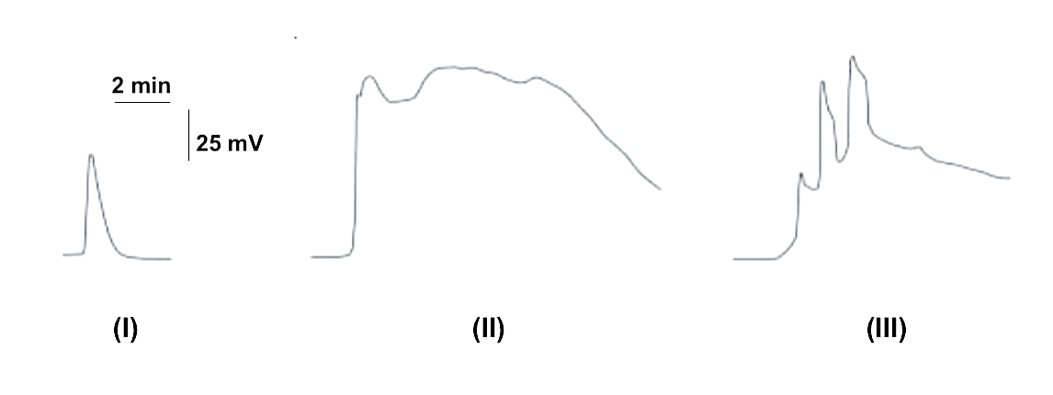

Figura 3. (I) Potencial de ação(PA) induzido por água gelada. (II) Potencial de variação(PV) sem picos ocasionado pela queima de uma folha. (III) Potencial de variação com *AP-like spikes* causado pela queima de uma folha.

Adaptado: Vodeneev, V. & Akinchits, Elena & Sukhov, V. (2015). Variation Potential in Higher Plants: Mechanisms of Generation and Propagation. Plant signaling & behavior. 10. 10.1080/15592324.2015.1057365.

Os mecanismos iônicos que envolvem o potencial de variação diferem dos ligados ao potencial de ação, visto que se acredita que estão correlacionados com uma inativação transitória de $H^{+}$-ATPase do tipo P na membrana citoplasmática e com a ativação de canais de Ca2+ mecanossensíveis, sendo que a suspensão de $H^{+}$-ATPase é induzida pelo influxo de Ca2+, que também causa a despolarização da membrana [42].

Segundo [42] foram empregadas variadas condições externas de pH com a intenção de expor que na geração do potencial de variação ocorre a inativação de $H^{+}$-ATPase na membrana celular. Uma despolarização foi impulsionada e a amplitude do potencial de variação se mostrou baixa quando o pH foi reduzido de 7 para 4. Uma consequência da redução da atuação de $H^{+}$-ATPase [55] [56]. Um outro ponto que também teve uma função significativa na inativação de $H^{+}$-ATPase, no momento em que se geraram potenciais de variação, foram as alterações no pH intracelular e extracelular, que foram analisadas no decorrer do desenvolvimento de PVs. De acordo com [42], a atividade de $H^{+}$-ATPase é apresentada por esses estudos como uma peça significativa na concepção do potencial de variação, já que no momento de repolarização da membrana plasmática, ocorre a reativação de $H^{+}$-ATPase, e durante o período de despolarização, acontece a inativação da mesma.

## MÉTODOS DE MEDIÇÃO NAS PLANTAS

É possível empregar dois métodos de medição com o intuito de captar os sinais elétricos que as plantas geram, e são eles: o método intracelular e o extracelular, que serão tratados com maiores detalhes nessa seção.

### Medição Extracelular

A medição extracelular pode ser realizada de dois modos: (i) com a inserção de um eletrodo de agulha feito de metal (normalmente utiliza-se platina, ouro, aço inoxidável ou prata) [57] [58] em alguma parte do vegetal, ou (ii) utiliza-se um eletrodo de superfície como os de disco (geralmente feitos de Ag/AgCl), que são usados em eletrocardiografia/eletromiografia. Usualmente também se emprega uma configuração**,** mostrada na Figura 4, de um eletrodo saturado de calomelano [2], ou de um constituído por Ag/AgCl.

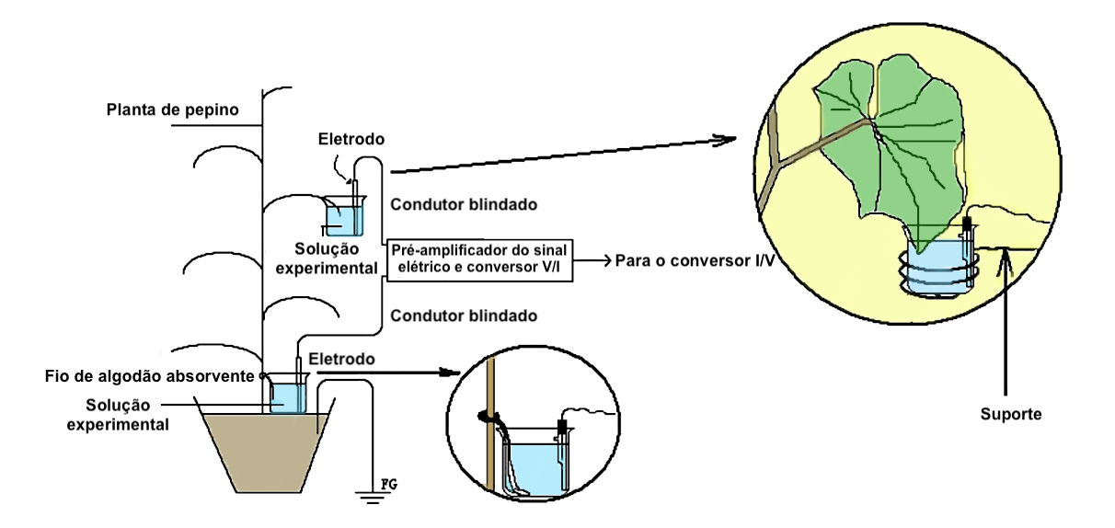

Figura 4. Representação do modo como o eletrodo de superfície é conectado na parte exterior da planta.

Adaptado: Wang, Zhong-yi & Leng, Qiang & Huang, Lan & Zhao, Long-Lian & Xu, Zhi-Long & Hou, Rui-Feng & Wang, Cheng. (2009). Monitoring system for electrical signals in plants in the greenhouse and its applications. Biosystems Engineering. 103. 1-11. 10.1016/j.biosystemseng.2009.01.013.

No método de medição superficial (Figura 5) o vegetal não sofre danos. Todavia, o eletrodo não pode ser mantido na planta por muitos dias (no caso de utilização de um ECG, só o recomendado pelo fabricante do eletrodo), em virtude do gel aquoso condutivo, que pode sofrer alterações ao longo dos dias e é responsável por fornecer um melhor contato elétrico entre o eletrodo e a planta [1]. O método de inserção de eletrodos de agulha na estrutura do vegetal causa uma pequena ferida e modifica o potencial elétrico do mesmo, isto é, o potencial da membrana citoplasmática sai de seu potencial de descanso, que de acordo com o tipo de célula, geralmente varia entre -20mV até -200mV [13], e muda de valor em virtude do estímulo ocasionado. Devido a isso, é preciso empregar eletrodos que consistem em fios de metal finos, como por exemplo, que detenham valores de diâmetro entre 0,4 mm e 1 mm [1], e que após a colocação dos mesmos, o usuário espere um tempo até que a planta atinja novamente o potencial de descanso, em outras palavras, se recupere do dano sofrido. E assim, possa iniciar as medições sem que as informações captadas sofram alguma influência da introdução dos objetos [4]. Esse segundo método de medição extracelular geralmente é usado quando se quer medir o potencial da membrana celular da planta por muitos dias. Na medição extracelular é medido o potencial elétrico da membrana plasmática referente a um grande grupo de células [45].

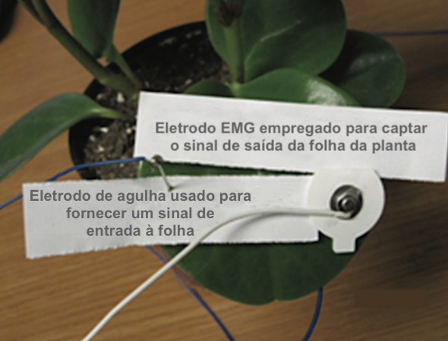

Figura 5. Utilização de um eletrodo de agulha e outro em forma de disco.

Adaptado: Kapilavai, Aditya & Chen, Yuli & Kim, Eun-Hye & Udupa, Ganesha & Lee, Yongkwun. (2011). Development of Bio-Machine Based on the Plant Response to External Stimuli. Journal of Robotics. 2011. 10.1109/ROBIO.2011.6181454.

### Medição Intracelular

Geralmente são utilizados na medição intracelular microeletrodos de vidro com um diâmetro menor que 1μm, inserido no vacúolo ou citoplasma da célula por intermédio de um micromanipulador com um estereomicroscópio. O eletrodo de referência (usualmente de Ag/AgCl) está em contato com a solução ao redor da célula (como mostra a Figura 6) a fim de observar a atividade elétrica de uma única célula ou um conjunto das mesmas. O microeletrodo de vidro é preenchido com uma solução de KCl e empregado como eletrodo de medição [45]. Esse tipo de medição possui a vantagem de ser mais precisa em virtude do fato de que o potencial da membrana plasmática é deduzido a partir de uma célula específica da membrana. Contudo, a medição intracelular não pode ser feita por muito tempo (máximo de 1-2h), pois o eletrólito presente no eletrodo se difunde para a célula que está sendo medida e altera a condição bioelétrica da mesma.De acordo com[1], a medição intracelular dos elementos crivados intactos é essencialem sinais de elevada velocidade, em virtude das ligações de resistência relativamente baixas (*sieve pores*), que fazem com que as células do floema facilitem a propagação de um sinal elétrico de longa distância.

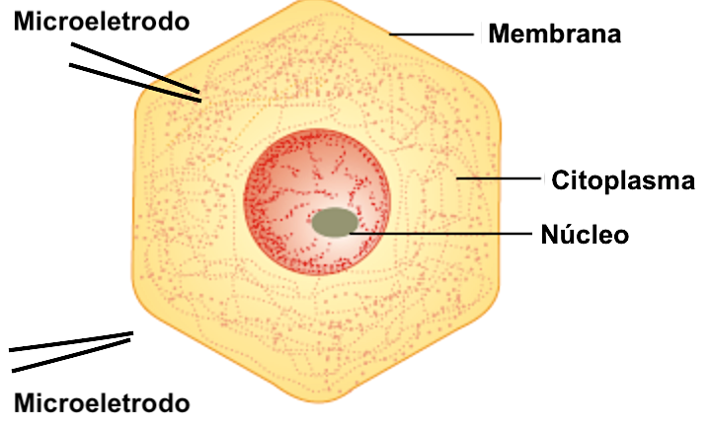

Figura 6. Local em que os microeletrodos são inseridos na célula com a ajuda de micromanipuladores.

Adaptado: Zhao, Dongjie & Wang, Zhong-yi & Li, Jun & Wen, Xing & Liu, An & Huang, Lan & Wang, Xiao-Dong & Hou, Rui-Feng & Wang, Cheng. (2013). Recording extracellular signals in plants: A modeling and experimental study. Mathematical and Computer Modelling. 58. 556–563. 10.1016/j.mcm.2011.10.065.

## ELETRODOS

As cargas são transportadas no eletrodo e seu fio condutor por meio de elétrons livres, e na planta o transporte se dá por meio de íons, dessa forma, o eletrodo exerce um papel de transdutor, uma vez que é responsável por transformar uma corrente iônica em uma corrente eletrônica. As reações químicas de oxidação e redução, que sempre acontecem simultaneamente e englobam a transferência de elétrons [58], ocorrem na superfície entre solução eletrolítica e eletrodo, como mostra a Figura 7, e permitem que a transdução seja realizada [59]. É importante frisar que não existe eletrodo real que seja perfeitamente não-polarizável ou polarizável. Dessa forma, os eletrodos escolhidos no projeto se aproximam mais de um tipo ou de outro.

### Fronteira Entre Solução Eletrolítica e Eletrodo

Em temperaturas maiores que zero kelvin, caso um eletrodo seja introduzido em um eletrólito, reações de redox são iniciadas. O acúmulo de elétrons no metal, concomitantemente com a liberação de cátions no eletrólito, dá início a um desequilíbrio eletrostático na fronteira entre solução eletrolítica e eletrodo. Os elétrons que são desvencilhados na oxidação do metal se concentram na superfície do eletrodo. Cátions existentes na solução eletrolítica são atraídos por elétrons presentes na superfície do eletrodo, o que dá origem a uma dupla camada elétrica na fronteira entre eletrólito e eletrodo [58], como mostra a Figura 7.

Os cátions existentes na dupla camada elétrica sofrem redução, assim como os átomos do metal sofrem oxidação. No momento em que a taxa de redução se equipara à de oxidação, o equilíbrio é alcançado e a estabilização da dupla camada elétrica também, juntamente com o campo elétrico na fronteira entre solução eletrolítica e eletrodo. Em virtude desse fato, como resultado do aparecimento de uma dupla camada elétrica, uma diferença de potencial entre os mesmos irá surgir [58].

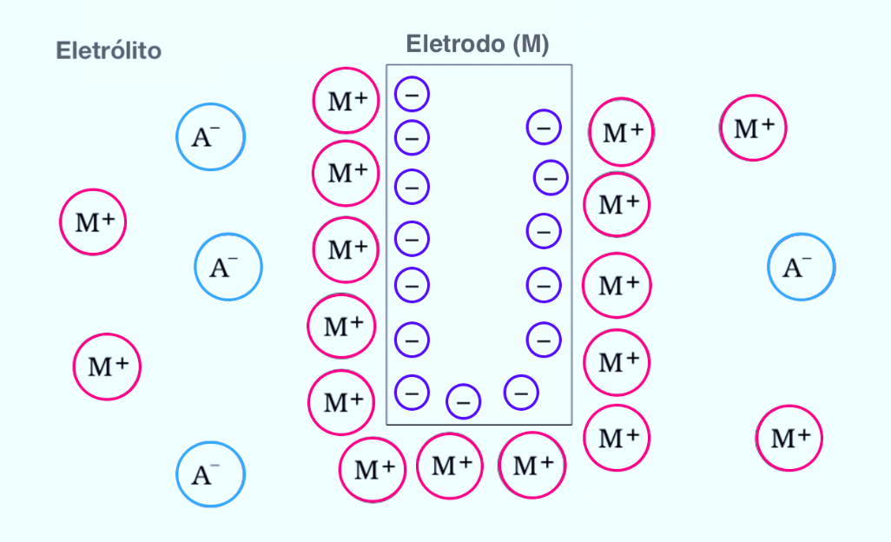

Figura 7. Representação das reações que ocorrem na divisa entre o eletrólito e eletrodo.

Adaptado: CARDOSO, A. S. V. Instrumentação e Metodologias de Medição de Biopotenciais. 125f. Tese (Doutorado em Engenharia Elétrica). Universidade Federal de Minas Gerais – Minas Gerais. Minas Gerais, 2010

Nas reações de redox/oxidorredução/oxirredução, o processo de redução consiste no acúmulo do material correlato sobre o eletrodo, resultado do recebimento de elétrons por íons contidos na solução eletrolítica, representado na Equação (2.4.1-1).Já o processo deoxidação compreende a liberação de íons para solução eletrolítica, na qual detém íons dissolvidos, e a liberação de elétrons no eletrodo [58], como mostra a Equação (2.4.1-2). A reação redox é apresentada na Equação (2.4.1-3).

${2H}_{\left(aq\right)}^{+}+ {2e}^{-} → H_{2\left(g\right)}$ (2.4.1‑1)

${Zn}_{\left(s\right)}→ {Zn}_{(aq)}^{2+}+{2e}^{-}$ (2.4.1‑2)

${Zn}_{(s)}+{2H}_{(aq)}^{+}⇄{Zn}_{(aq)}^{2+}+H_{2(g)}$ (2.4.1‑3)

A corrente iônica é transformada em corrente eletrônica (e vice-versa) por meio das reações de oxidação e redução que ocorrem na interface entre solução eletrolítica e eletrodo. No momento em que existe uma corrente iônica no eletrólito, os ânions de uma determinada espécie (A−) se movimentam na direção contrária à essa corrente, e os cátions do metal (M+) se movem na mesma direção da corrente iônica. Desse modo, a dupla camada elétrica formada na interface entre solução eletrolítica e eletrodo sofre uma desestabilização, fazendo com que as taxas de oxidação e redução sejam desequilibradas. No caso em que a taxa de oxidação dos átomos do eletrodo, que coloca elétrons no mesmo, é mais elevada do que a taxa de redução dos íons M+, que remove elétrons do eletrodo, há uma corrente elétrica no sentido convencional deixando o eletrodo, o que caracteriza uma corrente resultante de elétrons adentrando no eletrodo. Caso contrário, ou seja, no momento em que a taxa de oxidação é menor do que a taxa de redução dos íons M+, que retira elétrons do metal, existe uma corrente elétrica em seu sentido convencional adentrando no eletrodo, o que denota uma corrente resultante de elétrons deixando o eletrodo [58].

Na solução eletrolítica, os elétrons trafegam presos aos íons e detém a função de permitir a troca de carga entre um ponto da membrana plasmática e o eletrodo.

### Eletrodos de Ag/AgCl

Os eletrodos de Ag/AgCl são detentores de pequeno ruído, quando se comparado aos eletrodos metálicos, ademais, se aproximam mais das características de um do tipo não-polarizável, isto é, possuem uma baixa capacitância entre eletrodo e eletrólito, consequência do aumento da taxa de oxidação na fronteira entre os dois meios, causado pelo rápido escoamento do cátion do metal (M+) para a solução eletrolítica, de forma que o número de elétrons introduzidos no eletrodo é maior do que a parcela retirada pela redução. Estes também apresentam uma baixa resistência entre eletrólito e eletrodo, já que um grande número de cargas elétricas é transferido na interface [58]. O eletrodo ECG escolhido, é composto por um disco de prata revestido por uma leve camada de cloreto de prata, além do mais, o eletrólito que o acompanha consiste em um gel sólido (hidrogel), no qual contém o ânion Cl− [58]. As reações químicas que ocorrem na interface entre eletrólito e eletrodo seguem as Equações (2.4.2-1) e (2.4.2-2). Um eletrodo não-polarizável representa uma boa escolha em virtude do fato de que a junção do mesmo permite a livre propagação da corrente, além do mais, menos de 10μV de ruído é gerado por ele [59].

${Ag}_{(s)}⇄{Ag}_{(aq)}^{+}+e^{-}$ (2.4.2‑1)

${Ag}_{(aq)}^{+}+{Cl}_{(aq)}^{-}⇄{AgCl}_{(s)}$ (2.4.2‑2)

### Eletrodos Metálicos

O eletrodo de aço inox, devido a suas peculiaridades, assemelha-se ao do tipo polarizável, em virtude do elevado acúmulo de elétrons no eletrodo e de íons na solução eletrolítica, que compõem a dupla camada elétrica mostrada na Figura 7, causadopelo aumento da redução, ocasionado pelos cátions M+ que se movimentam na direção do eletrodo. Em outras palavras, isso significa que o número de elétrons inseridos no eletrodo pela oxidação é menor do que a quantidade quesai do eletrodo pela redução. Os eletrodos polarizáveis são compostos por alta capacitância entre eletrólito e eletrodo, resultado da situação descrita anteriormente, além do mais, possuem elevada resistência elétrica entre solução eletrolítica e eletrodo, sendo que isso se deve ao fato da reduzida quantidade de cargas elétricas transferidas na fronteira entre os meios [58].

### Modelagem Elétrica da Fronteira entre Eletrólito e Eletrodo

A divisa entre a solução eletrolítica e o eletrodo possui o circuito elétrico equivalente mostrado na Figura 8. Além disso, os fenômenos químicos que acontecem na interface entre o eletrólito e eletrodo definem as características elétricas da fronteira entre os dois meios**.** Note que esses componentes também detém uma dependência das propriedades químicas dos materiais existentes na interface [58].

As propriedades de um eletrodo são sensíveis à corrente que passa através dele, sendo que as características do mesmo em densidade de correntes baixas são distintas daquelas em densidade de correntes altas. Os parâmetros são não-lineares, já que seus valores são dependentes da intensidade da corrente elétrica envolvida [58]. Entretanto, uma vez que a intensidade das correntes que se propagam nas plantas é bem baixa, a não-linearidade dos parâmetros não compõem, em primeira análise, um problema [58].

Quando a frequência do sinal medido é alta, o componente reativo (Cse) possui uma reatância capacitiva (1/wC) muito menor que o elemento resistivo Rse, e o circuito consiste em uma fonte de tensão (Vse) em série com a resistência Rs. No momento em que a resposta elétrica tem baixa frequência, Rse é muito menor que a reatância capacitiva (1/wC) de Cse, o que resulta em um circuito elétrico de duas resistência (Rs + Rse) em série com a fonte de tensão (Vse) [60].

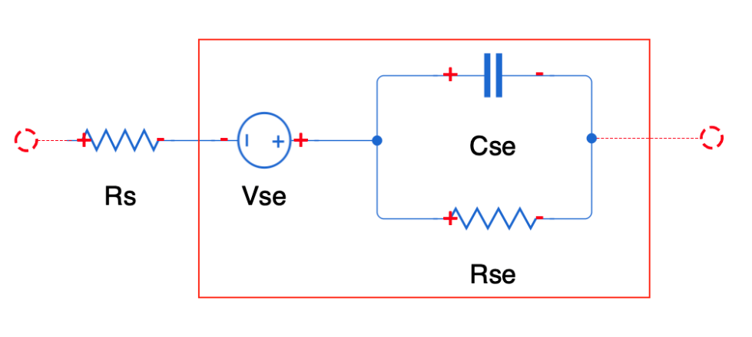

Figura 8. Circuito elétrico equivalente entre o eletrodo e eletrólito.

O *offset* de tensão contínua Vse modela a diferença de potencial entre a solução eletrolítica e o eletrodo, que é devida a criação de uma dupla camada elétrica de cargas de naturezas contrárias. O resistor Rs

**representa a resistência da solução eletrolítica. A capacitância de junção Cse**

**corresponde ao acúmulo de cargas de sinais opostos que ocorre na interface entre solução eletrolítica e eletrodo. O resistor Rse**

**refere-se à resistência da fronteira entre eletrólito e eletrodo, no qual possui origem na transferência de elétrons na região da interface.**

**Adaptado: CARDOSO, Adriano Silva Vale. Instrumentação e Metodologias de Medição de Biopotenciais. 125f. Tese (Doutorado em Engenharia Elétrica). Universidade Federal de Minas Gerais – Minas Gerais. Minais Gerais, 2010.**

Na seção 2.4.1 foi descrita como ocorre a formação da dupla camada elétrica na fronteira entre solução eletrolítica e eletrodo quando um eletrodo é colocado no eletrólito. Entretanto, é importante destacar que quando o eletrodo sofre alguma movimentação, essa dupla camada elétrica formada sofre uma perturbação, o que irá ocasionar em uma mudança do módulo do campo elétrico na interface, e à vista disso, ocorrerá uma alteração na diferença de potencial entre eletrólito e eletrodo, que é expressa na 8 pela fonte de tensão DC Vse. É considerável evidenciar que essa variação é apenas temporária, uma vez que os elétrons e íons se reorganizarão e um valor estável para Vse será definido [58].

A variação que é analisada no valor de Vse é designada artefato de movimentação, visto que é resultado da locomoção do eletrodo. Esse artefato de movimentação gera variações em baixa frequência que causam interferência no sinal medido[58]. Geralmente o artefato de movimentação verifica-se preponderantemente em eletrodos polarizáveis, em virtude do fato de que como nos eletrodos polarizáveis há um elevado acúmulo de cargas na fronteira entre solução eletrolítica e eletrodo, maior será o distúrbio que acontecerá caso o eletrodo seja movimentado. Os eletrodos não-polarizáveis, como o de Ag/AgCl são os mais robustos a este tipo de interferência, em razão do acontecimento de que a interface entre eletrodo e eletrólito possui um baixo acúmulo de cargas, resultando em uma menor perturbação.

1. MATERIAIS E MÉTODOS

Nesse capítulo é especificada a filtragem digital sugerida para o sinal da planta, como se deu a escolha dos componentes usados nos circuitos de medição dos aspectos ambientais e de condicionamento do sinal elétrico proveniente do vegetal, as especificações exigidas para o mesmo e de que modo ele foi desenvolvido. Também foi explicado como se deu a escolha dos eletrodos e recomendações que devem ser seguidas no processo de captação de dados, que está ilustrado no fluxograma da Figura 9.

Neste diagrama é possível ver os dois processos que são descritos nesse trabalho de pesquisa, sendo o primeiro processo relativo à detecção e condicionamento dos sinais elétricos nas plantas, e o segundo referente à extração dos aspectos ambientais em que as mesmas estão inseridas. No primeiro processo, inicialmente é extraída a resposta elétrica do vegetal, que posteriormente entra em um circuito de condicionamento de sinais, sendo que em seguida essa resposta é medida por um instrumento de aquisição de dados (conversor A/D) e transferida para um sistema de armazenamento. Por último, o sinal é filtrado usando o *software* MATLAB, com o intuito de remover os ruídos residuais provenientes da rede elétrica e de realizar a suavização da resposta elétrica captada. No segundo processo, os parâmetros ambientais são adquiridos por meio de sensores ligados ao Arduino Mega, e por fim, todas essas informações obtidas são guardadas em um cartão SD inserido dentro do módulo SD *Card*.

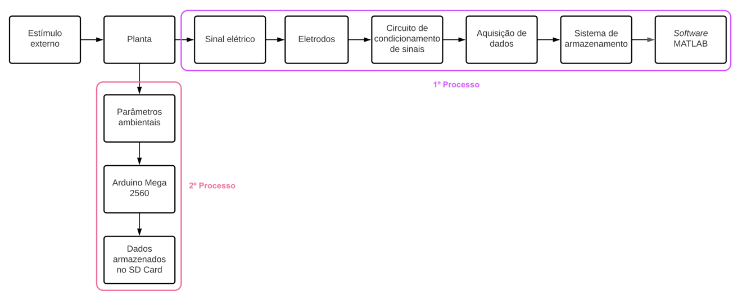

Figura 9. Fluxograma do sistema de extração e condicionamento do sinal elétrico da planta, juntamente com a captação dos parâmetros ambientais.

Fonte: Autor.

## escolha dos ELETRODOS

O eletrodo exerce um papel de transdutor de corrente iônica da planta para corrente eletrônica que se propaga no eletrodo e seu fio condutor. A fim de medir as alterações que ocorrem no potencial da membrana plasmática do vegetal, é necessário que sejam empregados ao menos um eletrodo de medição e outro de referência, visto que com o intuito de que uma corrente elétrica flua de um local a outro, é preciso que haja uma diferença de potencial entre esses dois pontos. Esses eletrodos devem ser conectados na planta e em algum dispositivo que registre essa diferença de potencial elétrico.

Um dos eletrodos de medição recomendados é o de superfície (Figura 10), feito de Ag/AgCl, em formato de disco [8], com dimensões 3,5cm x 4,8cm, usado em ECG, da marca MEDITRACE, que detém um ótimo custo-benefício, promove um excelente contato elétrico, possui baixa impedância, adere facilmente à parte exterior da planta e vem acompanhado do produto um gel sólido (hidrogel) adesivo-condutor, que fica em contato com a superfície da planta e o eletrodo, e tem a função de favorecer as reações eletroquímicas [62], além do mais, o eletrodo de superfície não causa danos à planta. Entretanto, o mesmo possui uma durabilidade, de acordo com o fabricante, de 72 horas, em outras palavras, ele pode ficar conectado ao vegetal por no máximo esse tempo citado [63], ademais, é preciso remover os resíduos de gel após o período de medição. Geralmente, eletrodos usados em eletrocardiograma detectam sinais elétricos lentos e de baixa amplitude que operam em frequências entre 1Hz e 100Hz [8].

O eletrodo de Ag/AgCl foi escolhido como eletrodo principal devido ao fato de ser não-polarizável, isto é, possibilita a livre propagação da corrente [59], ademais, esse tipo de eletrodo é mais robusto à interferência causada pelo surgimento de uma tensão de *offset* DC na fronteira entre eletrólito e eletrodo [58].

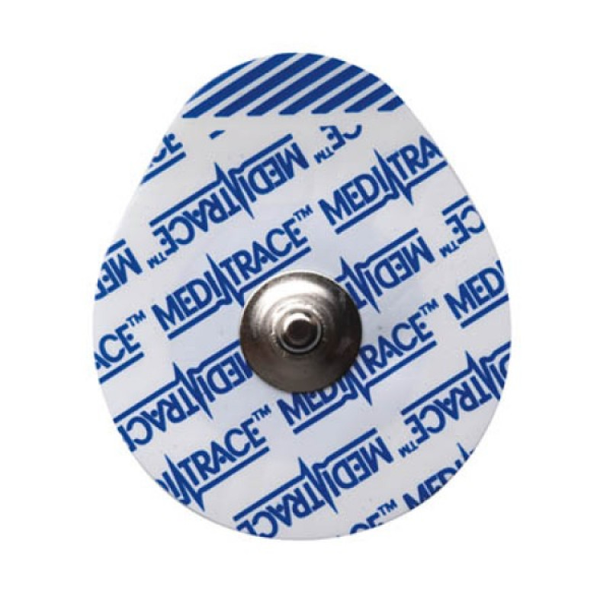

Figura 10. Eletrodo descartável MEDITRACE 200 Adulto utilizado em ECG (eletrocardiograma).

Fonte: Eletrodo Descartável para ECG Meditrace Adulto 200 Kendall. Disponível em: <<https://www.medcleanprodutohospitalar.com.br/eletrodo-meditrace-adulto-200-kendall.html>>. Acesso em: 05 de dezembro de 2020.

O segundo eletrodo de medição sugerido, e que também pode ser selecionado como o de referência, foi um de agulha (Figura 11) [61] [18] da marca Similar e Compatível, feito de aço inox com revestimento isolante termo retrátil. O diâmetro e tamanho da ponta do eletrodo de agulha que devem ser escolhidos vão depender das características físicas da planta que está sendo utilizada nas medições.

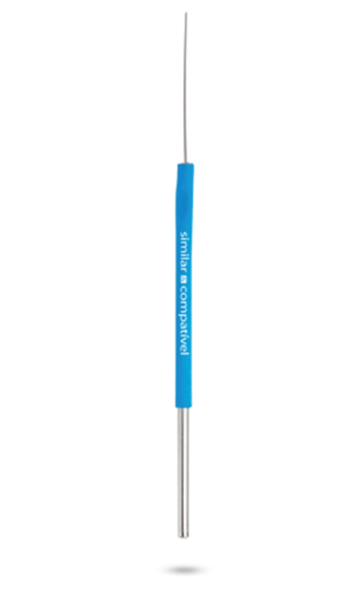

Figura 11. Eletrodo de agulha feito de aço inox da marca Similar e Compatível.

Fonte: Eletrodo Agulha 1,60 x 55mm Ponta 0,3mm x 15mm. Disponível em: <<https://www.rhosse.com.br/eletrodo-agulha-160mmx55mm-ponta-03mm-x-15mm/p>>. Acesso em: 05 de dezembro de 2020.

O motivo pelo qual o segundo eletrodo sugerido é de um tipo diferente (polarizável) do primeiro (não-polarizável) é checar se os sinais elétricos captados pelos mesmos estão em concordância.

## CIRCUITOS DE MEDIÇÃO

Nessa seção é explicado minuciosamente como o circuito de condicionamento da resposta elétrica da planta e de medição dos parâmetros ambientais foram desenvolvidos e o porquê tais topologias de circuito e componentes que compõem os mesmos foram selecionados.

### Circuito de Condicionamento do Sinal Elétrico

Um circuito de condicionamento da resposta elétrica do vegetal, que consiste em uma etapa de pré-amplificação, um filtro passa-alta e um passa-baixa, sendo ambos de topologia Sallen-Key [64], e por último uma etapa de amplificação, serão apresentados e explicados, juntamente com seus respectivos equacionamentos.

Uma vez que os sinais emitidos pelos vegetais são de baixa amplitude, na ordem de dezenas de μV à dezenas de mV [28] [95], é necessário aplicar um circuito de condicionamento nos mesmos a fim de melhorar a relação sinal-ruído da resposta elétrica [65] e fazer com que a mesma esteja na faixa dinâmica do conversor A/D no qual o sinal será enviado após passar pelo circuito de condicionamento de sinais.

O coeficiente de temperatura da tensão de *offset* de entrada (*input offset voltage*) da etapa de pré-amplificação do sinal elétrico deve ser menor do que 10µV/ºC [57] e a impedância de entrada do mesmo precisa ser de pelo menos ${10}^{10}Ω$ [2], em virtude do fato de que a impedância de fonte, que nesse caso é a planta, usualmente possui um valor que fica na faixa de centenas ou milhares de kΩ, e a impedância dos eletrodos de Ag/AgCl está na ordem de poucos kΩ. Então, para que o sinal proveniente da planta seja praticamente igual ao valor que aparecerá na entrada da etapa de pré-amplificação, é necessário que a impedância de entrada do circuito tenda ao infinito, isto é, tenha um valor bastante elevado (na ordem de GΩ) [19].

É importante também escolher para cada estágio, sendo o primeiro o mais importante, amplificadores que possuam baixo ruído e uma corrente de bias (*input bias current)* menor do que 100nA, com o intuito de adicionar uma menor quantidade de erros no sistema. Um exemplo é quando a impedância de fonte é elevada, visto que um alto valor de corrente de bias irá carregar a fonte e um valor de tensão menor do que o esperado será visto na entrada do circuito de condicionamento de sinais [96].

Além do mais, o *common-mode rejection ratio,* que consiste na razão entre o ganho diferencial sobre o ganho de modo comum (Equação (3.2.1-1)), na faixa de frequência que o amp-op do primeiro estágio esteja operando, deve ser de no mínimo 100dB**,** com o intuito de que os ruídos de modo comum adquiridos da rede elétrica, que aparecem nas entradas inversora e não-inversora do amp-op, possam ser atenuados com maior efetividade [66]. Esse parâmetro é fundamental visto que indica o quanto um sinal de modo comum, que aparece em ambas as entradas do amp-op, afeta as medições realizadas. O valor do *common-mode rejection ratio* dos amplificadores dos estágios posteriores não é tão crítico quanto o do amplificador empregado no primeiro estágio [66].

$CMRR={20log}_{10}\frac{\left|A_{d}\right|}{\left|A_{cm}\right|} dB$ (3.2.1‑1)

A estrutura [66] [67] do circuito de condicionamento do sinal elétrico da planta apresentada nesse trabalho está representada na Figura 12.

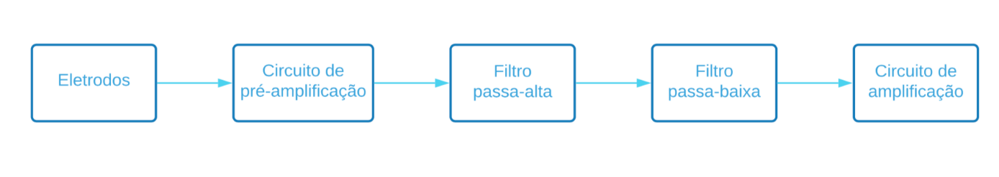

Figura 12. Representação do circuito de condicionamento do sinal elétrico do vegetal.

Fonte: Autor.

O circuito desenvolvido nesse trabalho é apenas uma sugestão de montagem e pode ser adaptado, utilizando outras configurações e amplificadores, desde que sejam seguidas as especificações citadas anteriormente.

No estágio de pré-amplificação, recomenda-se que seja empregado um único circuito integrado de amplificador de instrumentação, dois amplificadores na configuração seguidor de tensão [2] com um terceiro amp-op, ou até mesmo a configuração clássica de amplificador de instrumentação utilizando três amp-ops [58]**.** O estágio de pré-amplificação é o mais importante de todo o circuito de condicionamento de sinais, já que realizando uma configuração correta do mesmo, é possível minimizar boa parte dos ruídos que interferem na resposta elétrica [66]. INA128, AD8221 e INA821 são alguns dos circuitos integrados de amplificador de instrumentação que podem ser usados nesse primeiro estágio.

No segundo e terceiro estágio foram utilizados a topologia de filtro *Sallen-Key* (VCVS), que é não-inversora, sendo que o segundo estágio consiste em um passa-alta e o terceiro em um passa-baixa, amboscom ganho unitário. Um amplificador que pode ser empregado nesses estágios é o OP07. A configuração *Sallen-Key* foi escolhida em virtude de ser um filtro de segunda ordem de baixa complexidade, ademais, é possível aplicar algumas aproximações possíveis, como Chebyshev, Butterworth e Bessel, dependendo do ajuste do fator de qualidade $Q$, sendo que essas aproximações determinam o formato da resposta em frequência. Quanto mais elevado o valor de $Q$, maior será o valor do pico que ocorrerá na $f_{c}$, como expõe a Figura 13.

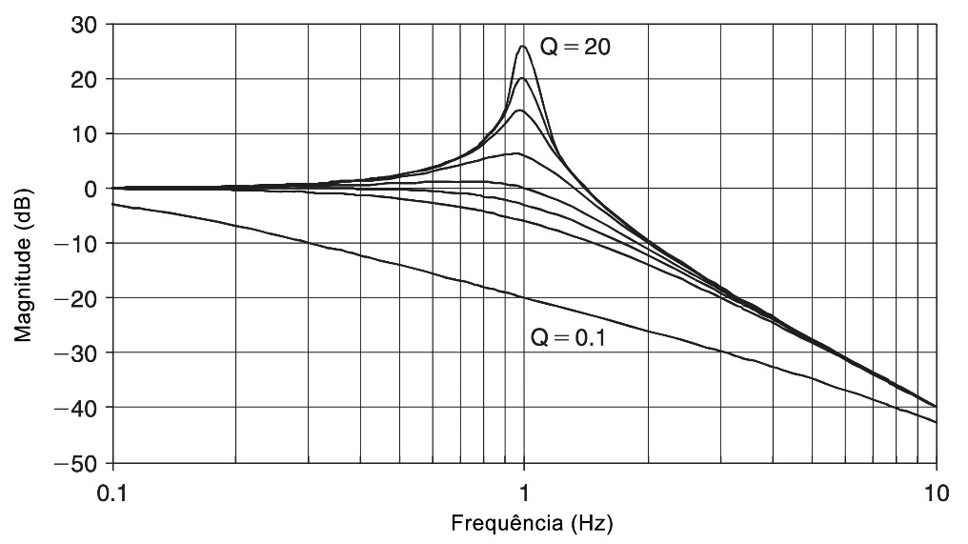

Figura 13. Resposta em frequência de um filtro passa-baixa de segunda ordem para diferentes valores de $Q$.

Fonte: Zumbahlen, Hank. (2008). CHAPTER 8. Analog Filters. 10.1016/B978-0-7506-8703-4.00008-0.

O filtro do tipo Bessel fornece uma resposta de fase linear na banda passante, o Butterworth possui um ganho constante na banda de passagem e o Chebyshev detém uma banda de transição mais abrupta [68]. A resposta em frequência dos três filtros são apresentados na Figura 14.

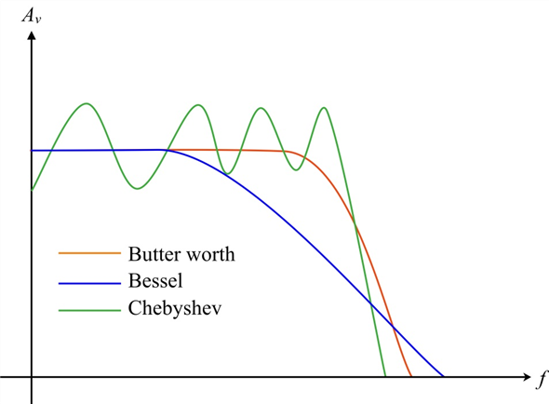

Figura 14. Gráfico de Frequência x Ganho dos filtros Butterworth, Bessel e Chebyshev.

Fonte: We Have Solutions For Your Book!. Disponível em: <<https://www.chegg.com/homework-help/electronic-devices-conventional-current-version-9th-edition-chapter-15.2-solutions-9780133004526>>. Acesso em: 25 de janeiro de 2021.

A topologia *Sallen-Key*, apresentada na Figura 15, com função de transferência definida pela Equação (3.2.1-2), é muito usada em razão do fato de que é a que menos depende da resposta em frequência do amplificador escolhido. Porém, um ponto importante acerca dessa configuração é que o fator de qualidade ($Q$) e a frequência são bastante sensíveis aos valores dos componentes presentes no circuito. Uma desvantagem dessa topologia é que a mesma não é facilmente ajustada, em razão da interação que existe entre $Q$ e $f_{c}$ [68]. Esse filtro possui impedância de entrada bastante elevada, fazendo com que a corrente que circula no circuito seja pequena, e também detém uma impedância muito baixa na saída.

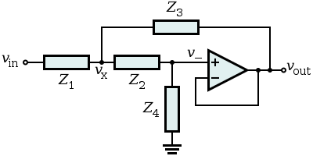

Figura 15. Configuração Sallen-Key genérica.

Fonte: Topologia Sallen-Key. Disponível em: <<https://pt.qaz.wiki/wiki/Sallen%E2%80%93Key_topology>>. Acesso em: 01 de fevereiro de 2021.

$\frac{V_{out}}{V_{in}}= \frac{Z_{3}Z_{4}}{Z_{1}Z_{2}+Z_{3}\left(Z_{1}+Z_{2}\right)+Z_{3}Z_{4}}$ (3.2.1‑2)

Por fim, o último estágio do circuito de condicionamento de sinais desenvolvido consiste em uma configuração não-inversora, no qual seu ganho é determinado a partir dos valores de resistores selecionados. No final do processo, o sinal elétrico aparece mais limpo na saída do amplificador, de forma mais intensa e com as frequências indesejadas atenuada, pronto para a etapa de filtragem digital. O OP07 é um dos amp-ops que podem ser utilizados nessa segunda etapa de amplificação. O equacionamento relacionado a essa etapa pode ser visto nas Equações (3.2.1-3), (3.2.1-4), (3.2.1-5), (3.2.1-6), (3.2.1-7), (3.2.1-8) e (3.2.1-9).

Em virtude do conceito de curto-circuito virtual presente nos amplificadores operacionais, decorrente do fato de que seu ganho é bastante elevado, pode-se considerar que:

$V_{+}= V_{-}= V_{in}^{'}$ (3.2.1‑3)

Isso irá resultar em:

$\frac{V_{in}^{'}-0}{R_{5}}+ \frac{V_{in}^{'}-V_{out} }{R_{6}}=0$ (3.2.1‑4)

$V_{in}^{'}R_{6}+V_{in}^{'}R_{5}- V_{out}R_{5}=0$ (3.2.1‑5)

$V_{in}^{'}\left(R_{5}+R_{6}\right)= V_{out}R_{5}$ (3.2.1‑6)

$\frac{V_{out}}{V_{in}^{'}}= \frac{R_{5}+R_{6} }{R_{5}}$ (3.2.1‑7)

O ganho é obtido então por:

$A= \frac{R_{5}+R_{6} }{R_{5}}$ (3.2.1‑8)

$A=1 + \frac{R_{6} }{R_{5}}$ (3.2.1‑9)

O circuito de condicionamento de sinais está mostrado na Figura 16.

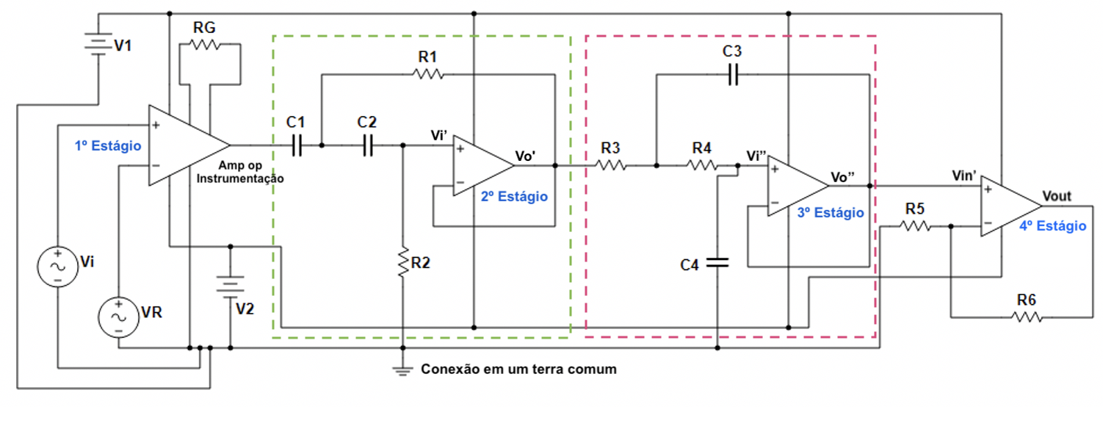

Figura 16. Representação do circuito de condicionamento de sinais desenvolvido.

Fonte: Autor.

O equacionamento do filtro passa-alta com topologia Sallen-Key é dado por:

Substituindo $Z_{1}$, $Z_{2}$, $Z_{3}$ e $Z_{4}$ da Figura 15 por componentes passivos, obtém-se:

$Z_{1}= \frac{1}{{sC}_{1}};Z_{2}= \frac{1}{{sC}_{2}} ;Z_{3}=R_{1} ;Z_{4}=R_{2}$ (3.2.1‑10)

A função de transferência para o filtro passa-alta [71] [72] de ganho unitário é dada por:

$\frac{V_{o}'}{V_{i}'}= \frac{s^{2}(R_{1}R_{2}C_{1}C_{2})}{s^{2}\left(R_{1}R_{2}C_{1}C_{2}\right)+s\left(R_{2}C_{2}+R_{1}C_{1}+R_{1}C_{2}-R_{2}C_{2}\right)+1}$ (3.2.1‑11)

$\frac{V_{o}'}{V_{i}'}= \frac{s^{2}(R_{1}R_{2}C_{1}C_{2})}{s^{2}\left(R_{1}R_{2}C_{1}C_{2}\right)+sR_{1}\left(C_{1}+C_{2}\right)+1}$ (3.2.1‑12)

A frequência de corte [70] [71] é dada por:

$f_{c}= \frac{1}{2π\sqrt{R_{1}R_{2}C_{1}C_{2}}}$ (3.2.1‑13)

O fator de qualidade [70] é dado por:

$Q= \frac{\sqrt{R_{1}R_{2}C_{1}C_{2}}}{R_{1}\left(C_{1}+C_{2}\right)}$ (3.2.1‑14)

$Q= \frac{1}{{2πf_{c}R}_{1}\left(C_{1}+C_{2}\right)}$ (3.2.1‑15)

O equacionamento do filtro passa-baixa com configuração Sallen-Key é dado por:

Substituindo $Z_{1}$, $Z_{2}$, $Z_{3}$ e $Z_{4}$ da Figura 15 por componentes passivos, obtém-se:

$Z_{1}= R_{3};Z_{2}= R_{4} ;Z_{3}=\frac{1}{sC_{3}} ;Z_{4}=\frac{1}{sC_{4}}$ (3.2.1‑16)

A função de transferência para o filtro passa-baixa [71] [73] de ganho unitário é dada por:

$\frac{V_{o}''}{V_{i}''}= \frac{1}{s^{2}\left(R_{3}R_{4}C_{3}C_{4}\right)+s\left(R_{3}C_{3}+R_{4}C_{4}+R_{3}C_{4}-R_{3}C_{3}\right)+1}$ (3.2.1‑17)

$\frac{V_{o}''}{V_{i}''}= \frac{1}{s^{2}\left(R_{3}R_{4}C_{3}C_{4}\right)+sC_{4}\left(R_{3}+R_{4}\right)+1}$ (3.2.1‑18)

A frequência de corte [70] [71] é dada por:

$f_{c}= \frac{1}{2π\sqrt{R_{3}R_{4}C_{3}C_{4}}}$ (3.2.1‑19)

O fator de qualidade [70] [73] é dado por:

$Q= \frac{\sqrt{R_{3}R_{4}C_{3}C_{4}}}{C_{4}\left(R_{3}+R_{4}\right)}$ (3.2.1‑20)

$Q= \frac{1}{{2πf_{c}C}_{4}\left(R_{3}+R_{4}\right)}$ (3.2.1‑21)

Em razão do fato de que os amplificadores operacionais devem trabalhar dentro da região linear, ilustrada na Figura 17, que compreende os valores que estão localizados na faixa entre +Vcc e -Vcc escolhidos como fontes de alimentação, é necessário que o usuário ajuste o ganho e selecione as fontes de forma que o amp-op não entre nas zonas de saturação negativa e positiva, que correspondem ao cenário em que a tensão na saída do amplificador é limitada pelas tensões superior e inferior empregadas na alimentação.

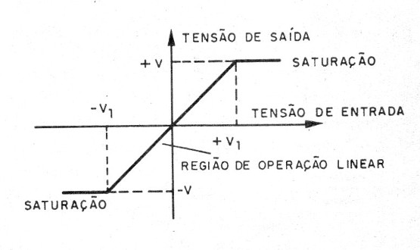

Figura 17. Região linear e de saturação de um amp-op.

Fonte: Conheça o Amplificador Operacional 741 – Parte 1. Disponível em: <<https://www.newtoncbraga.com.br/index.php/como-funciona/15404-conheca-o-amplificador-operacional-741-parte-1-art1725.html>>. Acesso em: 28 de janeiro de 2021.

Outro ponto a se destacar acerca do ganho dado no sinal elétrico medido é que quanto maior o valor de ganho empregado, menor será a largura de banda passante que o amplificador vai conseguir trabalhar, isto é, a faixa de frequência que o mesmo funciona sem que o sinal de entrada comece a sofrer atenuação. É importante levar esses fatores em consideração uma vez que os sinais emitidos pelas plantas podem variar desde frequências bem baixas a várias centenas de Hertz [75]. Dessa maneira, é necessário que a faixa de frequência que o amplificador esteja trabalhando com um determinado ganho abranja todas as frequências do sinal do vegetal escolhido para realizar as medições, a fim de que a resposta elétrica de saída corresponda com maior fidelidade, isto é, sem que tenha sofrido atenuação, ao sinal original captado.

### Circuito de Aquisição dos Parâmetros Ambientais

Foi montado em uma *protoboard* um circuito com um (ou mais, dependendo do número de plantas) sensores de umidade do solo, um módulo *real time clock* RTC DS3231, um sensor DHT11, que mede umidade e temperatura do ar, um sensor GY-302, que fornece a informação da quantidade de luz que incide no local onde a planta está localizada, um sensor de qualidade do ar MQ-135, usado com o intuito de medir a concentração de ${CO}_{2}$ no ambiente em ppm, e por fim, o módulo cartão SD usado com a finalidade de armazenar os dados dos demais sensores. Os mesmos podem ser conectados a um Arduino Mega 2560 (Figura 18), que detém um microcontrolador ATmega 2560. O Arduino é indicado uma vez que possui um baixo custo e é de fácil programação.

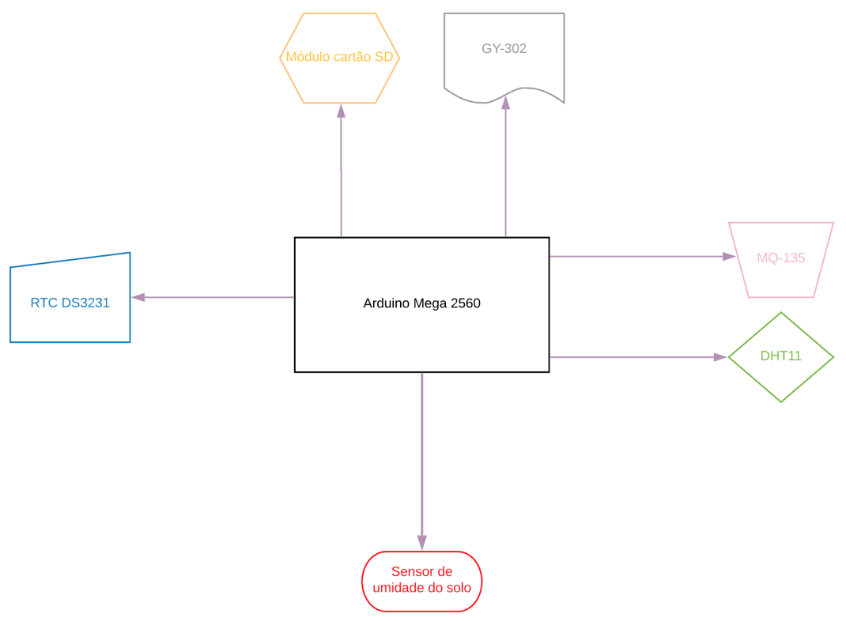

Figura 18. Representação das ligações dos sensores escolhidos no Arduino Mega 2560.

Fonte: Autor.

Essa plataforma de prototipagem contém 54 pinos de entrada/saída digitais, nos quais 15 podem ser usados como saídas PWM, além disso, apresenta 16 entradas analógicas e 4 portas de comunicação serial. Com relação ao conversor A/D do Arduino Mega 2560, o mesmo possui 10 bits de resolução, e as informações de tensão que estão entre 0 e $V_{ref}$ serão convertidas em valores entre 0 e 1023. Além do mais, ele detém apenas um conversor analógico-digital, sendo possível escolher apenas um canal por vez, por meio dos registradores internos, para que seja realizada a conversão. Como a tensão de referência escolhida foi a padrão, ou seja, 5V, a resolução do conversor A/D é dada por [76]:

$Resolução:{V_{ref}}/{2^{n}}$ (3.2.2‑1)

$Resolução:\frac{5V}{1024}≈4,88mV$ (3.2.2‑2)

É possível escolher outros valores de tensão de referência por software como 1,1V ou 2,56V. O usuário também pode, por meio do pino externo AREF, conectar uma tensão para servir como referência, com um valor que precisa estar entre 0V e VCC [77]. Quanto menor o valor de referência escolhido, maior será a precisão do conversor A/D.

O valor de degrau em uma conversão de 10 bits com referência 5V é 4,88mV. Os valores de amostras encontrados pelo conversor A/D que estarão entre 0 e 1023 precisam ser convertidos em valores de tensão, devido a isso, é necessário realizar uma simples conversão utilizando as Equações (3.2.2-3) e (3.2.2-4):

$V= \frac{5×V_{amostra}}{1023}$ (3.2.2‑3)

$V= 0,00488758×V_{amostra}$ (3.2.2‑4)

## Filtragem digital

É recomendado que o *software* MATLAB seja aplicado com a intenção de realizar uma filtragem digital do sinal elétrico captado, visto que o mesmo possui uma grande quantidade de ruído de fundo (do inglês, *background noise*), e mesmo após passar pelo circuito de condicionamento de sinais, ainda existe ruídos na resposta da planta, como a interferência oriunda da frequência da rede elétrica e ruído proveniente da instrumentação. Dois projetos de filtros digitais podem ser empregados com o objetivo de melhorar o sinal, como mostra a Figura 19. Qual deles será usado dependerá da resposta em frequência do sinal da planta.

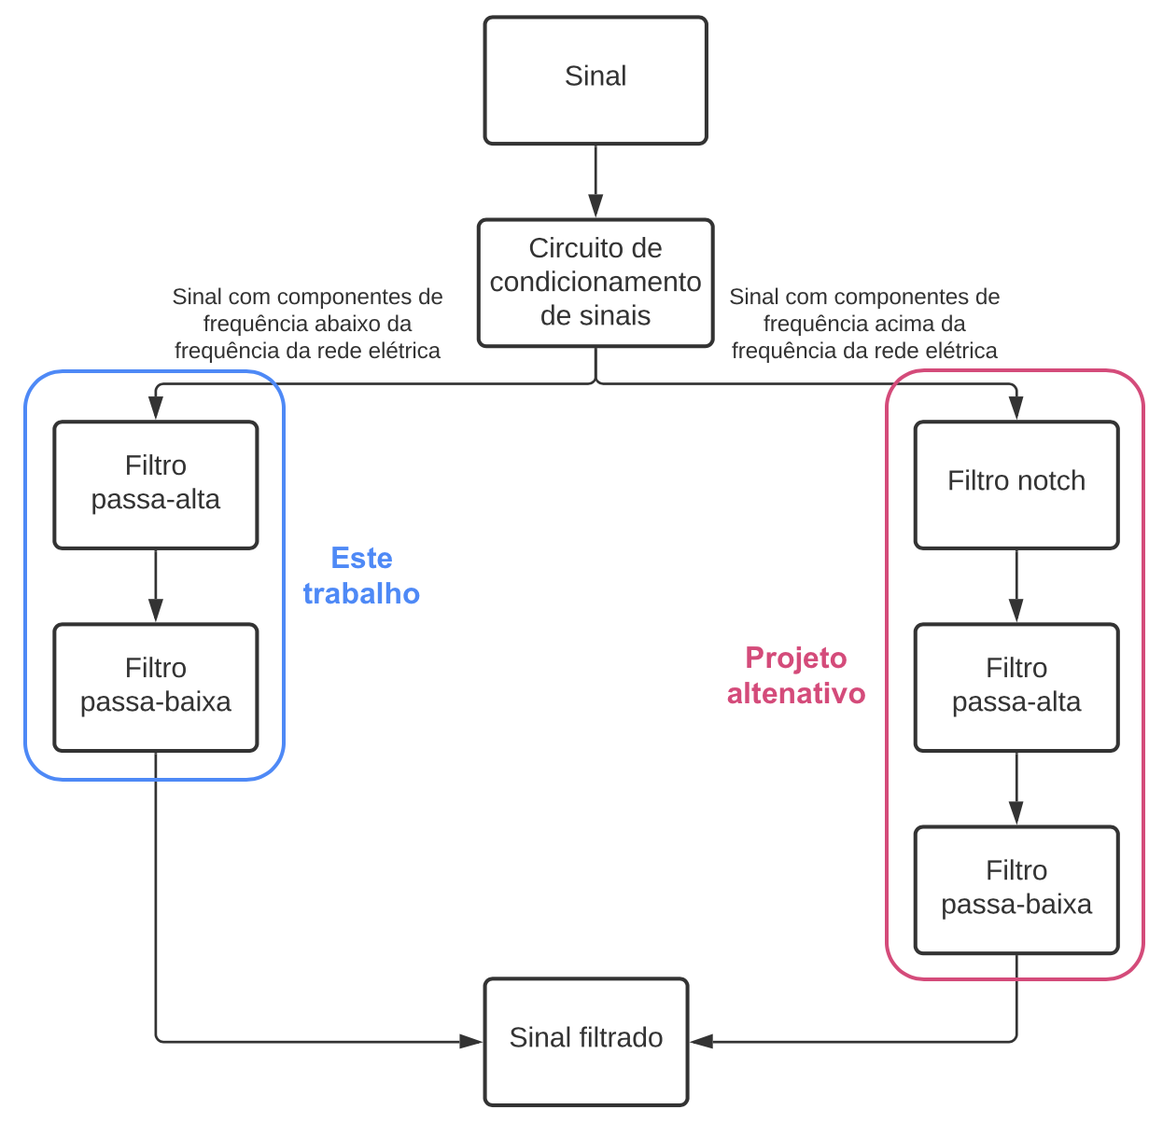

Figura 19. Fluxograma da metodologia proposta.

Fonte: Autor.

O projeto de filtro implementado nesse trabalho, que foi escolhido após avaliar cinco opções de projeto, consiste em um filtro FIR passa-alta juntamente com um FIR passa-baixa. Foi escolhido implementar esse projeto no trabalho uma vez que várias plantas possuem respostas elétricas com frequências abaixo da frequência da rede elétrica [75] [30]. Além do mais, visto que em diversas situações são empregados conversores A/D com frequência de amostragem entre 40Hz e 100Hz [65], é possível supor, levando em conta o teorema de Nyquist, que os sinais emitidos por vários vegetais possuem componentes de frequência menores do que 50Hz.

Com a intenção de testificar a eficiência das opções de projeto de filtros, foi utilizado um sinal de ECG, no qual foi obtido a partir de um banco de dados de sinais fisiológicos [97]. Os sinais de ECG possuem frequências que vão de 0,01Hz até 250Hz [58] e de acordo com [21], as respostas elétricas das plantas variam de frequências bem baixas até centenas de Hertz. Além disso, sinais de ECG possuem baixa amplitude e um alto nível de ruído, assim como as respostas elétricas dos vegetais.

Os projetos de filtros foram desenvolvidos levando em consideração um sinal de planta que possui componentes de frequência entre 5Hz e 25Hz. Se a resposta elétrica do vegetal detém componentes de frequência maiores do que a frequência da rede elétrica (50/60Hz), é necessário aplicar o outro projeto de filtro mostrado no fluxograma da Figura 19.

O sinal de ECG presente no banco de dados possui duas versões: o sinal original e o sinal filtrado. Dessa maneira, foi possível medir a relação sinal-ruído (SNR) do sinal filtrado do banco de dados, tomando o mesmo como sinal de referência, e comparar sua SNR com a SNR da resposta elétrica após a mesma atravessar cada uma das cinco opções de projeto de filtro desenvolvidas. A relação sinal-ruído foi calculada a partir da Equação (3.3.0-1). $x$ é o sinal e $y$ é o ruído.

$SNR\left(dB\right)=10\log_{10}{\frac{\sum_{i=1}^{n}{x_{i}^{2}}}{\sum_{j=1}^{n}{y_{i}^{2}}}}$ (3.3.0-1)

Além do mais, também foi calculado o erro (ERR) entre o sinal filtrado do banco de dados e o sinal após passar por cada um dos projetos de filtros, aplicando as Equações (3.3.0-2) e (3.3.0-3). $S1(n)$ é o sinal filtrado da base de dados e $S2(n)$ é o sinal filtrado após passar pelo projeto de filtro.

$ERR=∑{\left|S1\left(n\right)-S2\left(n\right)\right|}^{2}$ (3.3.0-2)

$ERR(NORMALIZADO) = \frac{∑{|S1(n)-S2(n)|}^{2}}{∑{|S1(n)|}^{2}}$ (3.3.0-3)

### Filtro FIR

O filtro do tipo FIR (acrônimo do inglês para *Finite Impulse Response*) [78] possui um atraso de grupo e de fase constantes e resposta em fase linear, caso as propriedades de simetria da resposta ao impulso do filtro forem atendidas, como mostra a Equação (3.3.1-1). Ademais, a frequência de amostragem do filtro deve ser ajustada de acordo com a $f_{s}$ em que o sinal foi amostrado e a ordem dos filtros deve ser escolhida de acordo com os parâmetros escolhidos para o mesmo, como a atenuação na banda de rejeição, a $f_{s}$ do filtro, a banda de transição, entre outros fatores.

$h\left[n\right]= ±h[N-n]$ (3.3.1‑1)

Uma resposta em fase linear significa que todas as componentes de frequência do sinal que passam pelo filtro atrasam a mesma quantidade de tempo. Quando o sinal atravessa um determinado filtro, desde que todas as componentes de frequência tenham um atraso idêntico, o mesmo sinal de entrada, após passar pela banda passante do filtro, aparecerá na saída, contendo apenas um atraso de tempo na saída. Na conjuntura do sinal elétrico emitido pela planta, caso a resposta em fase do filtro não seja linear, ou seja, detenha as componentes de frequência do sinal defasadas entre si, após o mesmo atravessar o filtro, como ocorre no filtro IIR, o sinal recriado não será o mais fiel possível ao original, podendo ocasionar em problemas de saber qual a forma real da resposta elétrica da planta a um determinado estímulo.

O atraso de fase de um filtro é dado pela Equação (3.3.1-2) e é definido pela defasagem que cada componente de frequência sofre quando o sinal passa por um determinado filtro. Quando um filtro possui um atraso de fase igual a zero, isso quer dizer que as componentes de frequência do sinal não sofrem defasagem ao atravessar o filtro. Nas situações em que o atraso de fase do filtro é constante, isso quer dizer que todas as componentes de frequência sofrem a mesma defasagem, e dessa maneira, a resposta elétrica chega na saída do mesmo com forma a mais próxima possível do sinal original, todavia, possuindo um pequeno atraso.

$τ_{p}\left(e^{jω}\right)=-\frac{∠H\left(e^{jω}\right)}{ω}$ (3.3.1‑2)

O atraso de grupo é dado pela Equação (3.3.1-3) e é constante nas circunstâncias em que a fase do filtro é linear, uma vez que a derivada de uma reta resulta em um valor constante. Um atraso de grupo constante significa que todas as componentes de frequência do sinal vão possuir o mesmo número de amostras em atraso. Já em um filtro que detenha um atraso de grupo não linear (resultado de uma resposta em fase não linear), quando as componentes de frequência atingirem a saída do filtro, cada uma com um atraso de grupo diferente, como acontece no filtro IIR, isso ocasionará em um sinal recuperado que não será fiel ao original, isto é, possuirá distorção.

$τ_{g}\left(e^{jω}\right)= grd\left[H\left(e^{jω}\right)\right]=-\frac{d}{dω}\left[∠H\left(e^{jω}\right)\right]$ (3.3.1‑3)

#### Método de Janelamento

O método de design do filtro FIR empregado foi o de janelamento, no qual a janela deve ser selecionada com base nas características de resposta em frequência da resposta elétrica medida. Caso os valores de amplitude das componentes de frequência sejam bem diferentes uma das outras, então o ruído de fundo pode ocultar as componentes com menor valor de amplitude, entretanto, se a amplitude das componentes de frequência possuírem valores similares, o ruído de fundo não representa um problema. Nas situações em que as componentes de frequência do sinal estão próximas uma das outras, é preciso que seja escolhida uma janela com melhor resolução frequencial, todavia, se as componentes de frequência do sinal são mais espaçadas entre si, a resolução frequencial não constitui um problema [79].

A formação de um filtro FIR pelo método de janelamento se dá pela multiplicação (ou convolução da resposta em frequência) da resposta ao impulso de um filtro ideal (Figura 20) com a função da janela escolhida, entre as diversas opções disponíveis. A Equação (3.3.1.1-4) mostra a operação matemática que ocorre durante a criação de um filtro real.

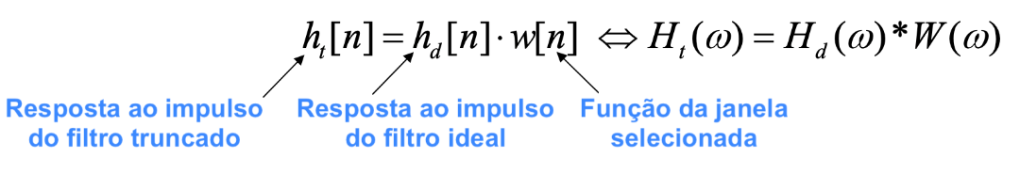 (3.3.1.1‑4)

Um filtro ideal, como mostra a Figura 20, possui duração infinita, ou seja, $n$ varia de -∞ a +∞ e é não causal, isto é, sua saída depende também de entradas futuras, além de apenas entradas atuais e passadas, como em um filtro causal. Devido a esses pontos, o filtro ideal é classificado como não realizável.

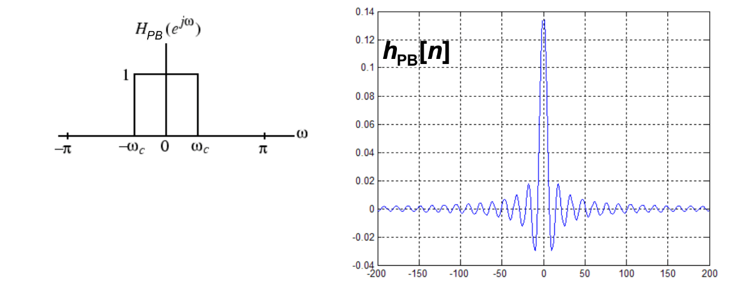

Figura 20. Resposta em frequência e ao impulso de um filtro passa-baixa ideal.

Fonte: Digital Signal Processing, © 2007 Robi Polikar, Rowan University.

Quando é feita a multiplicação da resposta ao impulso de um filtro ideal com uma janela, apenas um determinado número $n=N+1$ de coeficientes é mantido e o restante é descartado, sendo que a quantidade de coeficientes $n$ preservados é determinado pela ordem $N$ do filtro que se quer formar. Esse é o motivo pelo qual quanto maior a ordem de um determinado filtro, mais ele se aproxima de um ideal, que tem quantidade de coeficientes infinita.

Por último, a resposta ao impulso do filtro formado, é deslocada para a direita (atrasada) em $N/2$ amostras (ou ( $M-1)/2$ amostras), a fim de que a primeira amostra do mesmo ocorra em $n=0$. No final, o resultado é um filtro estável, causal, com duração finita e que, se comparado ao filtro ideal, por causa do atraso inserido, detém um fator de fase de $e^{(-jN/2)}$.

Todavia, um dos problemas causados pelo truncamento de um filtro ideal com uma janela é a geração do fenômeno de Gibbs, que é caracterizado por um fenômeno oscilatório no domínio da frequência que ocorre na vizinhança da banda de transição, como mostra a Figura 21. Caso seja desejado diminuir o fenômeno de Gibbs, é necessário fazer o uso de uma janela que tenha um truncamento menos abrupto, isto é, que possua uma largura de banda de transição maior (mais suave).

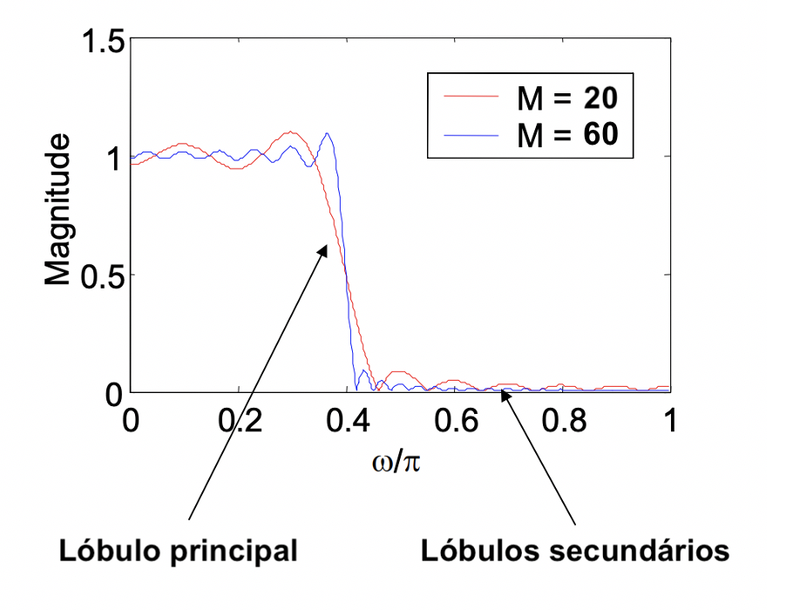

Figura 21. Efeito do truncamento sobre a resposta em frequência do filtro.

Fonte: Digital Signal Processing, © 2007 Robi Polikar, Rowan University.

Quanto maior a intensidade dos lóbulos laterais na resposta em frequência da janela, mais elevada é a intensidade dos *ripples* nas bandas de rejeição e passagem. Já em relação ao lóbulo principal, quanto mais estreito, menor é a largura da banda de transição.

É possível observar na Figura 21 que ao passo que o comprimento $M$ da janela diminui, o comprimento dos *ripples* aumenta e o número de *ripples* reduz**.** Ademais, à medida que o valor de $M$ aumenta, a altura dos *ripples,* que não são o mais alto de todos, diminui. Outro ponto a se destacar é que a altura dos *ripples* de maior altura permanecem constantes quando se muda o valor do tamanho $M$ da janela selecionada. Por fim, é viável perceber também que à proporção que o valor de $M$ é aumentado, a largura da banda de transição se torna cada vez menor.

De acordo com a Tabela 2, é possível também identificar as distinções entre alguns tipos de janela que podem ser escolhidas para montar o filtro FIR.

Tabela 2. Diferenças entre alguns tipos de janela, sendo $M$ o tamanho da janela.

Fonte: ARAR, Steve. Design Examples of FIR Filters Using the Window Method. Disponível em: <<https://www.allaboutcircuits.com/technical-articles/design-examples-of-fir-filters-using-window-method/>>. Acesso em: 16 de janeiro de 2021.

|  |  |  |  |
| --- | --- | --- | --- |
| **Tipo de janela** | **Amplitude do lóbulo lateral (dB)** | **Largura aproximada do lóbulo central** | **Oscilação máxima aproximada (dB)** |
| Retangular | -13 | $$4π/(M+1)$$ | -21 |
| Bartlett | -25 | $$8π/M$$ | -25 |
| Hann | -31 | $$8π/M$$ | -44 |
| Hamming | -41 | $$8π/M$$ | -53 |
| Blackman | -57 | $$12π/M$$ | -74 |

Algumas propriedades acerca do método de janelamento são delineadas abaixo:

- A amplitude máxima do lóbulo lateral da janela é definida pela forma da janela escolhida e é fundamentalmente independente do comprimento da janela.

- À medida que a ordem $N$ do filtro aumenta, e por conseguinte também o tamanho da janela, uma vez que $M=N+1$, a largura do lóbulo principal diminui, o que acarreta no estreitamento da largura da banda de transição do filtro. A Equação (3.3.1.1-5) mostra essa relação, em que $c$ é um parâmetro dependente da janela e Δω é a largura da banda de transição:

$N= \frac{c}{Δω}$ (3.3.1.1‑5)

- A largura do lóbulo principal geralmente aumenta quando a forma da janela selecionada é modificada com o intuito de diminuir a amplitude dos lóbulos laterais.

Um filtro FIR formado pelo método de janelas pode ser criado no MATLAB através da elaboração de um código no *script,* utilizando as diversas funções que o *software* dispõe [82], ou por meio do aplicativo *Filter Design,* que está presente dentro do próprio MATLAB. Após o filtro escolhido ser gerado, é possível exportá-lo para a área de trabalho e aplicá-lo no sinal elétrico captado.

#### Filtro Savitzky-Golay

O filtro Savitzky-Golay é um algoritmo de filtragem de ruídos aleatórios presentes no sinal (incluindo as derivadas do mesmo), que é caracterizado por ser um filtro FIR não-causal, isto é, sua saída depende de entradas futuras, atuais e passadas. Esse tipo de filtro aumenta a relação sinal-ruído do sinal captado sem modificá-lo, e, além disso, os coeficientes desse filtro são oriundos da efetuação de um ajuste linear não-ponderado de mínimos quadrados, empregando-se um polinômio de ordem estabelecida no ponto central da janela, a fim de produzir um sinal suavizado na saída [83] [84].

Nesse filtro, cada subconjunto sucessivo de $2m+1$ pontos é ajustado por um polinômio de um determinado grau $p$, sendo $p$ ≤ $2m$, no sentido de mínimos quadrados. A diferenciação $d_{th}$, sendo que $0 ≤d ≤p$, dos dados originais no ponto médio são coletados através da diferenciação no polinômio ajustado, ao invés de nos dados originais. Por fim, o ajuste polinomial de mínimos quadrados pode ser efetuado pela convolução de um filtro digital de comprimento $2m+1$ com toda a entrada de dados [85]. Essa é a razão pelo qual esse filtro é chamado de filtro de suavização de mínimos quadrados ou filtro polinomial de suavização digital.

É viável notar que, geralmente, polinômios de graus mais elevados são capazes de detectar com maior precisão as larguras e alturas de picos mais estreitos, entretanto, podem possuir um desempenho não muito satisfatório em suavizar picos com largura maior.

Esse tipo de filtro é muito empregado em dados espectroscópicos ou dados de frequência, sendo que o mesmo é eficiente na preservação das componentes de alta frequência do sinal filtrado (quando se trata de dados de frequência) [86]. Essa característica é útil quando se trata de medição de respostas elétricas das plantas *Mimosa pudica* e *Dionaea muscipula*, nas quais envolvem movimentos rápidos que produzem sinais de frequências mais altas [21].

Existem alguns outros métodos de suavização do sinal ruidoso como o gaussiano e o de média móvel [87], todavia, uma vantagem do filtro Savitzky-Golay em relação ao de média móvel, por exemplo, é o fato de que o último é apenas capaz de conservar os momentos mais baixos de um pico, além do mais, o mesmo tende a filtrar uma parte considerável do conteúdo de alta frequência da resposta elétrica [86].

## PROCESSO DE MEDIÇÃO

Nesta seção serão apresentadas orientações que devem ser seguidas, durante o processo de medição realizado, com o intuito de captar os sinais elétricos emitidos pelas plantas.

### Cabo Coaxial

É necessário que todos os cabos usados durante o processo de medição, que realizam conexões entre as diversas partes do sistema, sofram a menor influência possível dos ruídos de fundo (*background noise)*, que são produzidos a partir de interferências induzidas magneticamente e acopladas eletrostaticamente, consequência da proximidade que existe entre o cabeamento da rede elétrica/aparelhos eletrônicos e o sistema de medição da resposta elétrica da planta, desta maneira, não é viável o uso de qualquer tipo de cabo com o intuito de realizar as mensurações. É necessário que seja empregado um cabo que possua blindagem, com o propósito de minimizar o impacto dos ruídos externos.

Outro ponto importante de se destacar é o fato de que como a impedância de entrada do circuito que recebe o sinal da planta, que pode ser tanto um instrumento que tenha a utilidade de condicionar sinais juntamente com a realização da conversão analógico-digital, quanto um circuito/aparelho que realiza o tratamento da resposta elétrica que posteriormente é enviada ao instrumento de aquisição de dados, usado nas medições do sinal elétrico da planta é bastante elevado (ordem dos GΩ), o mesmo irá funcionar como se fosse uma antena, o que irá ocasionar na captação de interferências magnéticas e elétricas externas, à vista disso, é de extrema relevância que seja empregado um cabo coaxial, como mostra a Figura 22. Nesse cabo, o fio condutor transmissor do sinal é envolto por um material isolante e que posteriormente é revestido por uma blindagem, considerada a conexão de aterramento [21].

Um fator interessante acerca dos cabos coaxiais é que os mesmos detém uma velocidade de transmissão muito elevada, podendo atingir 20Mb/s, em razão da tolerância aos ruídos externos, além de também não gerar interferência em relação ao ambiente exterior, devido à malha de proteção presente nesse tipo de cabo [88].

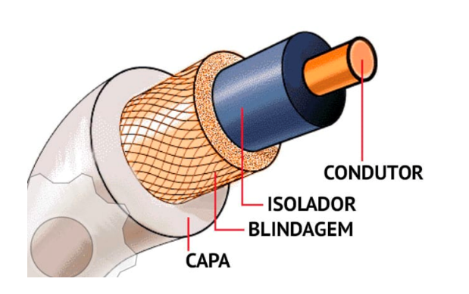

Figura 22. Representação de um cabo coaxial.

Fonte: POZZEBOM, Rafaela. O que é Cabo Coaxial?. Disponível em: <<https://www.oficinadanet.com.br/post/10155-o-que-e-cabo-coaxial>>. Acesso em: 19 de janeiro de 2021.

### Frequência de Amostragem

A frequência de amostragem ($f_{s}$) do equipamento que irá receber os sinais da planta é de extrema importância, uma vez que converte a forma de onda do sinal da entrada analógica do aparelho em informações digitais. De acordo com o teorema de Nyquist, para que o sinal original seja amostrado de forma correta, sem que ocorra *aliasing,* é necessário que a frequência de amostragem seja ao menos o dobro da componente de maior frequência do sinal que está sendo medido. Se o teorema de Nyquist não for respeitado, as componentes de frequência da resposta elétrica, que forem maiores que metade da frequência de Nyquist*,* serão reconstruídos como se tivessem frequência menor do que realmente possuem, no intervalo entre ($0, f_{s}/2$), o que resultará na ocorrência de *aliasing*, como mostrado na Figura 23*.* A unidade da frequência de amostragem é número de amostras/segundo e não Hertz (Hz).

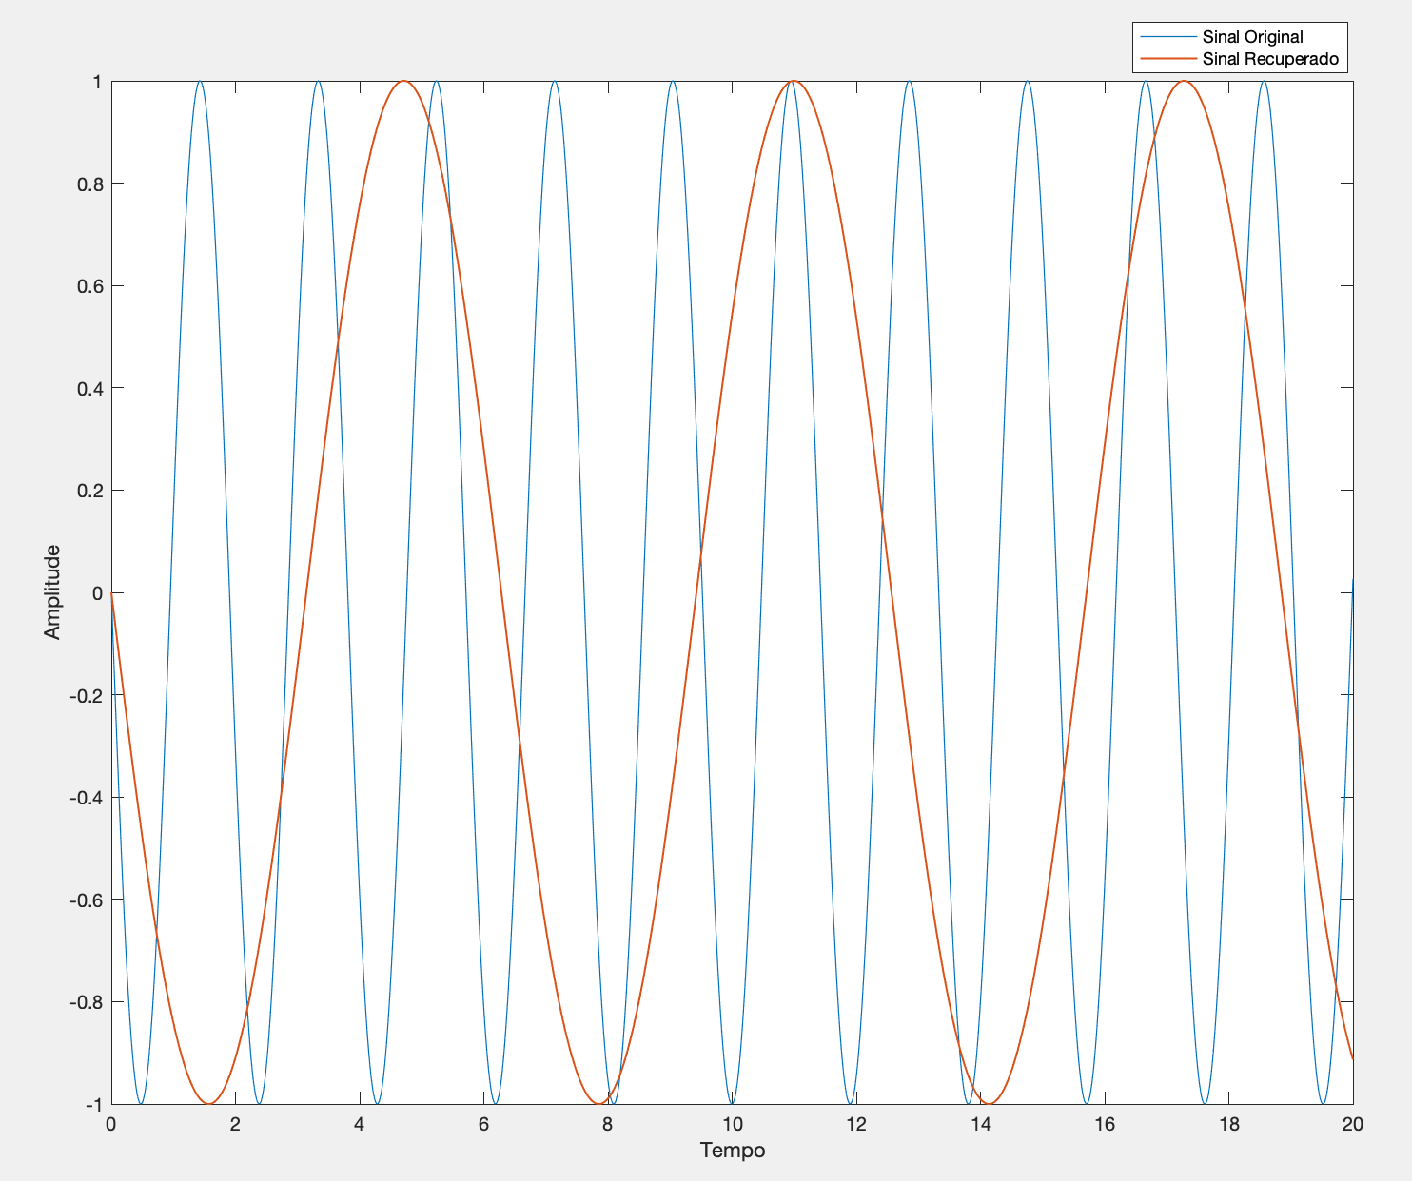

Figura 23. Representação errônea da forma de onda reconstruída a partir do sinal amostrado.

Fonte: Autor.

É importante estar atento à espécie da planta estudada, ao seu estágio de crescimento e do tecido medido, já que todos esses fatores influenciam na frequência do sinal elétrico [75]. Desse modo, dependendo do tipo de estímulo aplicado e dos fatores citados anteriormente, o usuário terá que utilizar um instrumento com frequência de amostragem que seja apropriada ao sinal que irá ser mensurado.

Geralmente são empregados conversores A/D com frequência de amostragem entre 40Hz e 100Hz. É recomendado que ao começar as medições dos sinais elétricos, seja empregado um aparelho com uma taxa de amostragem relativamente alta, algo entre 1kHz e 10kHz, e à medida que a frequência do sinal é analisada pelo usuário, é possível ir diminuindo a $f_{s}$ até um valor que não ocorra *aliasing* da resposta elétrica captada, com o intuito de que arquivos menores sejam gerados, uma vez que quanto maior a $f_{s}$, maior o tamanho dos arquivos criados [21].

### Impedância de Entrada do Aparelho de Aquisição de Dados

A impedância de entrada do aparelho de aquisição de dados deve ser muito maior do que a impedância de saída do circuito de condicionamento de sinais, pois, quanto maior for a impedância do primeiro, como expressam as Equações (3.4.3-1) e (3.4.3-2), mais próximo o valor do sinal de entrada do instrumento de aquisição de dados vai ser da tensão de saída do circuito de condicionamento de sinais. Devido a isso, é importante que a impedância de entrada do equipamento de aquisição de dados seja a mais alta possível.

No caso em que a tensão na saída do circuito de condicionamento de sinais ($V_{out}$) é igual a 1V, a impedância de entrada do aparelho de aquisição de dados ($Z_{in}$) é igual a 6kΩ e a impedância de saída do circuito de condicionamento de sinais ($Z_{out}$) é igual a 60Ω. A tensão na entrada do aparelho de aquisição de dados ($V_{in}$) será:

$V_{in}=V_{out}×\frac{Z_{in}}{Z_{in}+Z_{out}}$ (3.4.3‑1)

$V_{in}=(1)×\frac{6000}{6000+60} ≈0,99V$ (3.4.3‑2)

Quando $Z_{in}$ é 100x maior do que $Z_{out}$, $V_{in}$ tem um valor equivalente a 99% de $V_{out}$.

No caso em $V_{out}$ =1V, $Z_{in}$ =600Ω e $Z_{out}$ =60Ω. $V_{in}$ será:

$V_{in}=(1)×\frac{600}{600+60} ≈0,91V$ (3.4.3‑3)

No momento em que $Z_{in}$ é 10x maior do que $Z_{out}$, $V_{in}$ tem um valor equivalente a 91% de $V_{out}$.

### Recomendações Gerais

É de extrema importância que a planta, juntamente com o circuito de condicionamento de sinais devem ser colocados no interior de uma gaiola de Faraday (pode ser a mesma gaiola ou uma diferente), que pode ser feita à mão sem muitos problemas, com o propósito de melhorar a relação sinal-ruído da resposta elétrica medida [67], uma vez que a gaiola ajuda a minimizar os efeitos de ruídos causados pela rede elétrica. A Figura 24 mostra a densidade espectral de um sinal medido dentro e fora de uma gaiola de Faraday.

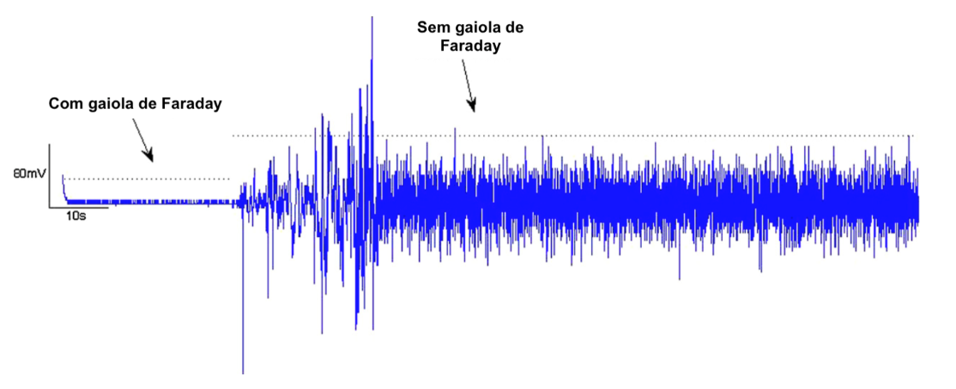

Figura 24. Densidade espectral do sinal da planta *Philodendron obliquifolium* quando a mesma está dentro e fora de uma gaiola de Faraday.

Fonte: Cabral Jr, Euvaldo & Pecora, Paula & Arce, Aldo & Costa, Ernane. (2011). The oscillatory bioelectrical signal from plants explained by a simulated electrical model and tested using Lempel–Ziv complexity. Computers and Electronics in Agriculture - COMPUT ELECTRON AGRIC. 76. 1-5. 10.1016/j.compag.2010.12.001.

É necessário que o sistema de obtenção dos parâmetros ambientais também seja inserido na gaiola de Faraday. Caso o instrumento de aquisição de dados (conversor A/D) ou o sistema de armazenamento dos dados usados não sejam blindados, é necessário colocá-los na gaiola assim como os outros componentes. As conexões devem ser realizadas conforme expõe a Figura 25.

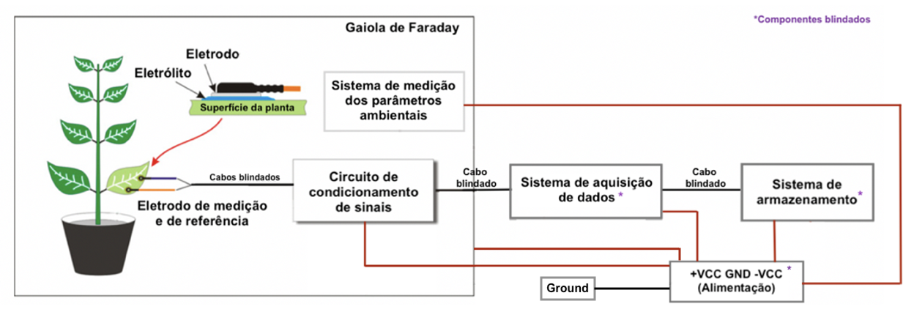

Figura 25. Representação das conexões que devem ser realizadas no processo de medição do sinal da planta.

Adaptado: Cabral Jr, Euvaldo & Pecora, Paula & Arce, Aldo & Costa, Ernane. (2011). The oscillatory bioelectrical signal from plants explained by a simulated electrical model and tested using Lempel–Ziv complexity. Computers and Electronics in Agriculture - COMPUT ELECTRON AGRIC. 76. 1-5. 10.1016/j.compag.2010.12.001.

Todos os cabos empregados no aterramentodevem ser aterrados em um único ponto que precisa ser conectado ao terra fornecido por uma tomada de parede [21]. Esse procedimento precisa ser realizado a fim de evitar *ground loop*,que ocorre quando dois ou mais pontos de um sistema elétrico estão ligados entre si e cada um é conectado ao terra separadamente, criando uma diferença de potencial entre os pontos, o que dá origem à circulação de uma corrente em um *loop* que possui baixa impedância, como mostra a Figura 26.

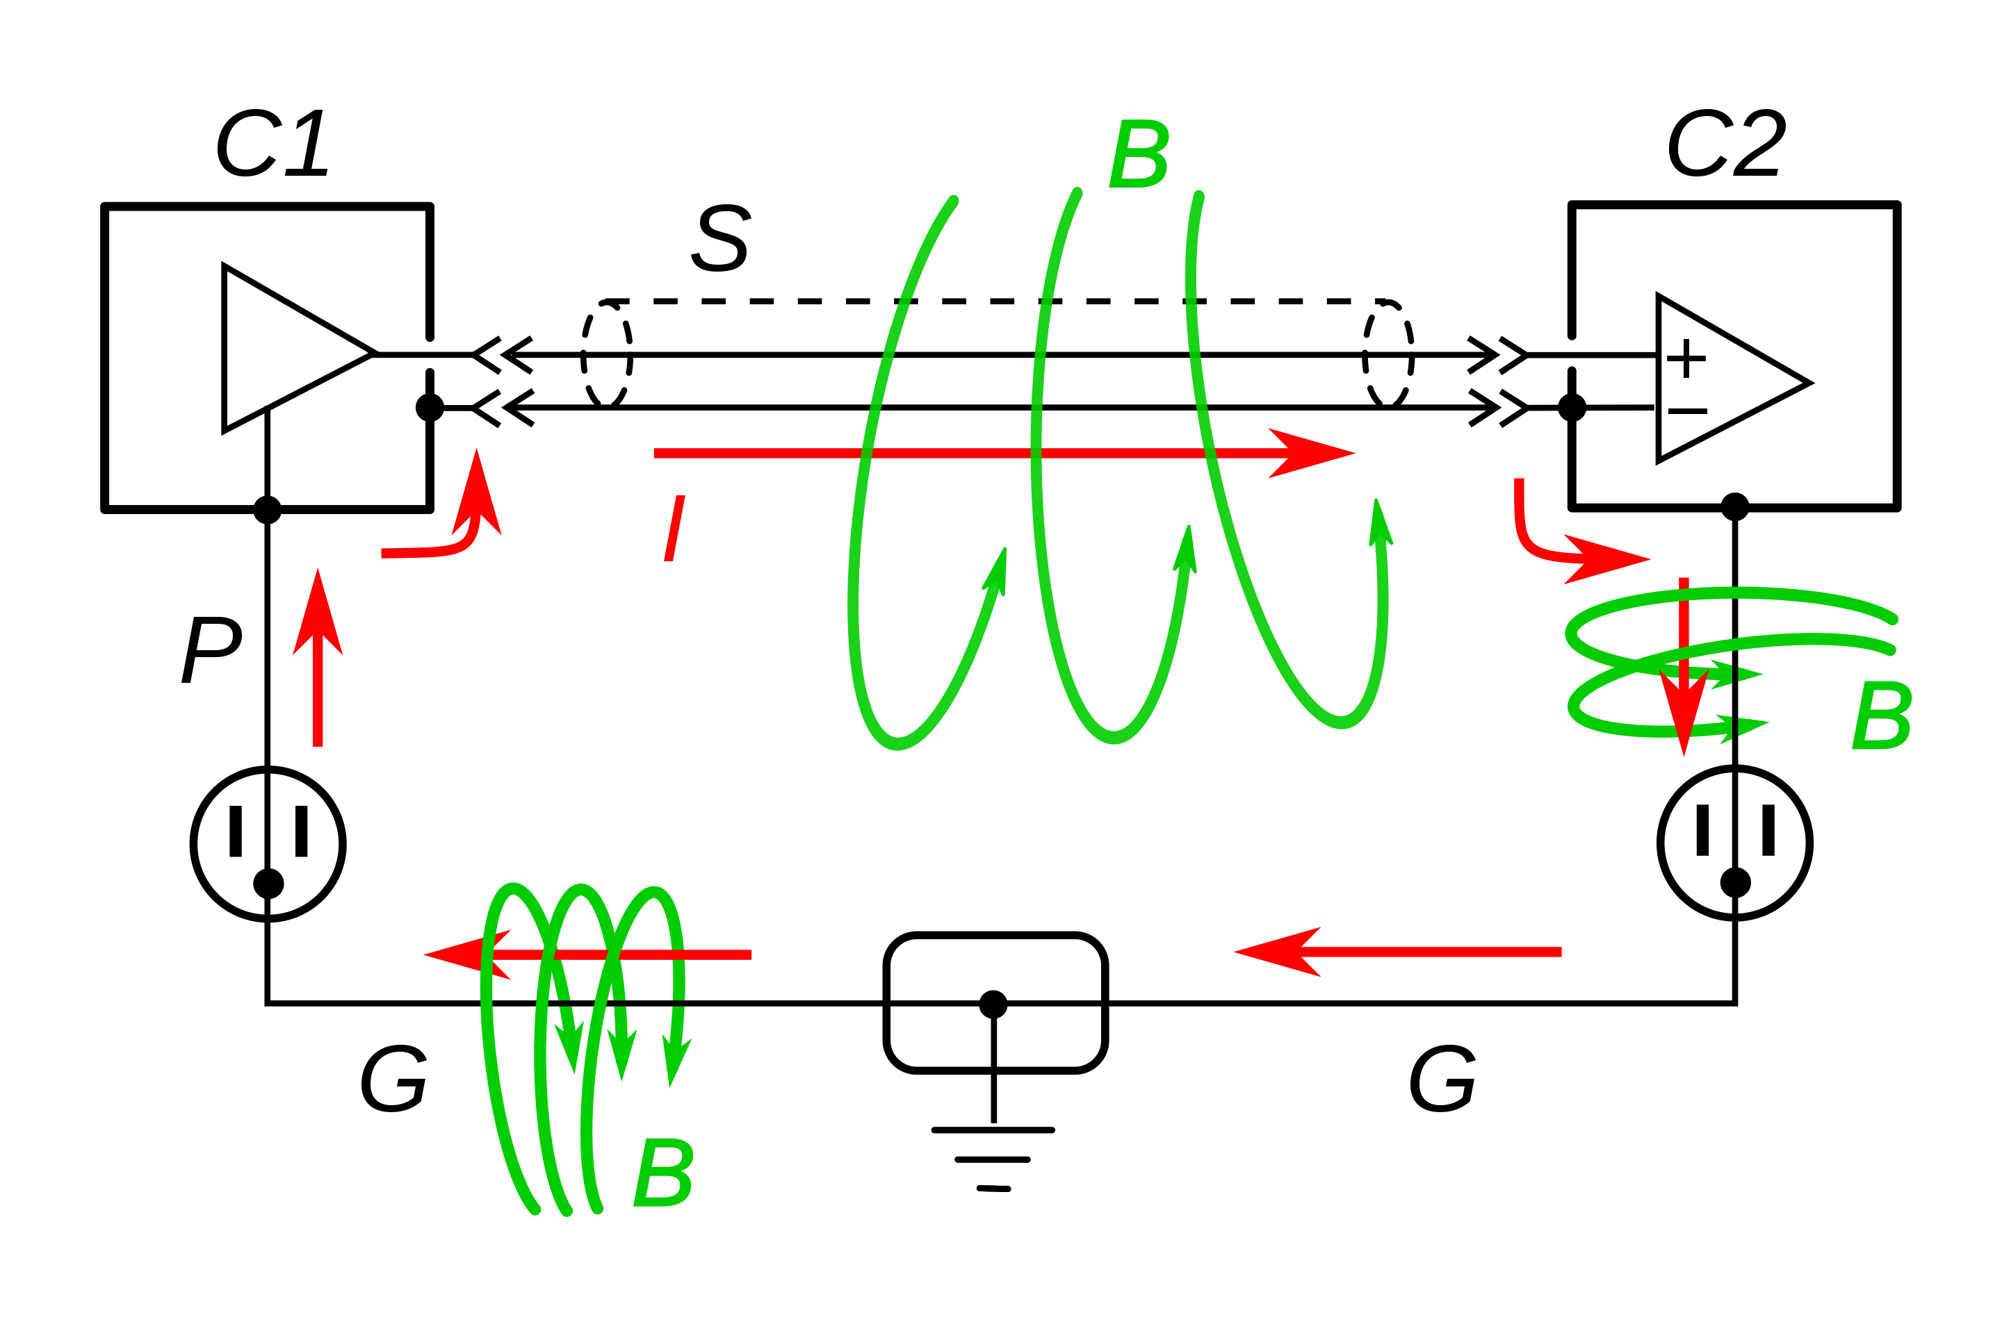

Figura 26. Representação de um *ground loop*.

Fonte: Ground Loop (electricity). Disponível em: <<https://en.wikipedia.org/wiki/Ground_loop_(electricity)>>. Acesso em: 20 de janeiro de 2021.

Dependendo da largura da folha do tipo de planta usada nos experimentos, pode ser preciso cortar um pouco o eletrodo de disco, com o objetivo de que o mesmo não fique grande demais para a folha do vegetal [8].

Após a inserção de eletrodos de agulha na planta, o usuário deve esperar um determinado tempo até que a mesma atinja novamente o potencial de descanso, em outras palavras, se recupere do dano sofrido. E assim, possa iniciar as medições sem que as informações captadas sofram alguma influência da introdução dos objetos [4].

É recomendado que o Arduino seja alimentado através de uma fonte de 9V/1A, ao invés de ser conectado ao USB do computador, visto que os dados são armazenados no cartão SD. Salvo nas situações em que seja desejado pelo usuário acompanhar os valores dos parâmetros ambientais em tempo real, através do Monitor Serial presente no *software* Arduino.

Acerca de mais informações de como se dá o processo de medição de sinais elétricos em plantas, pode-se consultar as seguintes referências: [65] [21] [90].

1. RESULTADOS

Neste capítulo serão apresentados os resultados pertinentes à simulação do circuito de condicionamento de sinais realizada no Multisim, além da discussão acerca das respostas obtidas e comparação com outros trabalhos da área. Ademais, também serão mostrados os resultados relacionados aos projetos de filtros desenvolvidos e qual dentre eles é a melhor opção a ser aplicada na resposta elétrica. O código com a programação dos sensores utilizados juntamente com o microcontrolador na captação dos parâmetros ambientais pode ser encontrado em anexo no trabalho.

4.1. circuito de condicionamento de sinais

O circuito de condicionamento de sinais completo da Figura 16 é mostrado na Figura 27, e foi simulado no *software* Multisim 14.2 *Student Edition* com o intuito de que a função para a qual o mesmo estava proposto fosse comprovada. Na Tabela 3. Valores dos componentes empregados em cada etapa. são expostos os valores dos componentes empregados no circuito.

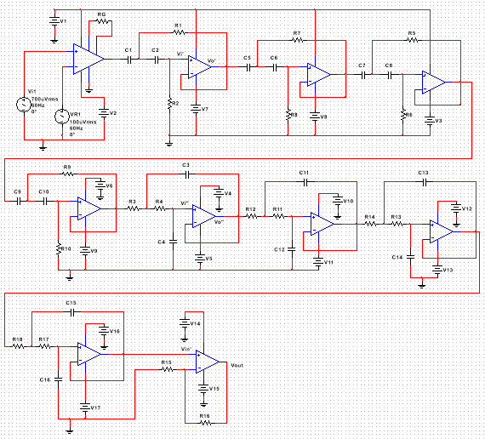

Figura 27. Circuito de condicionamento de sinais simulado no Multisim.

Fonte: Autor.

Tabela 3. Valores dos componentes empregados em cada etapa.

Fonte: Autor.

|  |  |
| --- | --- |
| **Componentes** | **Valores** |
| Resistores | $$R_{G}=2,61k$$ $$R_{1 },R_{5}{,R}_{7 },R_{9 }=40,207k$$ $$R_{2 },R_{6}{,R_{8},R}_{10}=80,43k$$ $$R_{3},{R_{4},R_{11}R}_{12},{R_{13},R}_{14},R_{17,}R_{18}=10k$$ $$R_{15}=1k$$ $$R_{16}=100k$$ |
| Capacitores | $$C_{1},C_{2},C_{5},C_{6},C_{7},C_{8},C_{9},C_{10}=5,6μF$$ $$C_{3},C_{11},C_{13},C_{15}=562nF$$ $$C_{4},C_{12},C_{14},C_{16}=281nF$$ |

No primeiro estágio, que corresponde ao de pré-amplificação, foi dado um ganho de 19,93x, para isso, de acordo com o *datasheet* do amplificador de instrumentação escolhido, foi configurada uma resistência com valor $RG=2,61k$.

No segundo, terceiro, quarto e quinto estágios os valores dos resistores e capacitores do filtro passa-alta foram selecionados a fim de que o mesmo tivesse $f_{c}=0,5Hz$ e $Q=0,707$. O filtro passa-alta possui ordem 8.

No sexto, sétimo, oitavo e nono estágios, que equivalem juntos a um filtro passa-baixa de ordem 8, os valores dos resistores e capacitores foram selecionados a fim de que o mesmo tivesse $f_{c}=40Hz$ e $Q=0,707$.

No último estágio, que corresponde ao de amplificação do sinal elétrico, os valores dos resistores foram escolhidos usando a Equação (3.2.1-9), de forma que o ganho fornecido fosse de 101x.

É possível observar na Tabela 4 que o valor de ganho dado na diferença ($V_{+ }$- $V_{-}$) entre os sinais que entram nas entradas inversora e não inversora corresponde com o esperado. Além do mais, quando se é configurado sinais de entrada que possuem frequências que estão dentro da banda de passagem dos filtros, a resposta elétrica não sofre atenuação ao longo dos estágios. Por fim, pode-se checar que o ganho dado no último estágio corresponde ao esperado pela teoria.

Foram mostrados na Tabela 4 apenas o primeiro estágio, o quarto estágio do filtro passa-alta (segundo na tabela) e do filtro passa-baixa (terceiro na tabela), e o último estágio do circuito de condicionamento de sinais.

Tabela 4. Valores de voltagem mostrados nos voltímetros após passar por cada estágio.

Fonte: Autor.

|  |  |  |
| --- | --- | --- |
| **Configuração da fonte** | **Estágio** | **Voltagem** |
| $V_{i}=700μV_{rms}; V_{R}=100μV_{rms}$; $$f=0,05Hz$$ | Primeiro  Segundo  Terceiro  Quarto | $$16,928mV$$ $$119,991μV$$ $$120,503μV$$ $$12,17mV$$ |
| $V_{i}=700μV_{rms}; V_{R}=100μV_{rms}$; $$f=0,5Hz$$ | Primeiro  Segundo  Terceiro  Quarto | $$16,925mV$$ $$4,227mV$$ $$4,242mV$$ $$431,180mV$$ |
| $V_{i}=700μV_{rms}; V_{R}=100μV_{rms}$; $$f=20Hz$$ | Primeiro  Segundo  Terceiro  Quarto | $$16,887mV$$ $$16,947mV$$ $$14,996mV$$ $$1,51V$$ |
| $V_{i}=700μV_{rms}; V_{R}=100μV_{rms}$; $$f=40Hz$$ | Primeiro  Segundo  Terceiro  Quarto | $$16,911mV$$ $$16,959mV$$ $$4,285mV$$ $$428,044mV$$ |
| $V_{i}=700μV_{rms}; V_{R}=100μV_{rms}$; $$f=60Hz$$ | Primeiro  Segundo  Terceiro  Quarto |  |

* 1. PROJETOS DE FILTROS DIGITAIS

As $f_{c}$ dos filtros passa-baixa foram configuradas como sendo 40Hz, com o intuito de atenuar a frequência de 50Hz da rede elétrica, juntamente com o ruído de fundo que não está presente na faixa de frequência do sinal elétrico. As $f_{c}$ dos filtros passa-alta foram selecionadas como tendo 0,5Hz, com o intuito de eliminar a frequência DC existente na resposta elétrica. Dependendo da faixa de frequência do sinal da planta, pode ser necessário modificar as frequências de corte dos filtros empregados. As configurações gerais de cada projeto de filtro são mostradas na Tabela 5. N é a ordem do filtro, RP é o *ripple* na banda de passagem, AR é a atenuação na banda de rejeição e L é o tamanho da janela do filtro Savitzky-Golay.

Tabela 5. Configurações dos projetos de filtro.

Fonte: Autor.

|  |  |  |
| --- | --- | --- |
| **Opção de Projeto** | **Tipo de Filtro** | **Configuração** |
| Primeira | Elíptico | PB; N=3; RP=3dB; AR=60dB; IIR |
| Segunda | Hann | PB; N=80; FIR |
| Terceira | Blackman-Harris  Chebyshev | PA; N=80; FIR  PB; N=80; AR=60dB; FIR |
| Quarta | Hamming  Chebyshev Tipo 2 | PA; N=80; FIR  PB; N=4; AR=60dB; IIR |
| Quinta | Blackman-Harris  Savitzky-Golay | PA; N=80; FIR  PB; N=3; L=15; FIR |

Foi utilizada a função filtfilt do MATLAB nos filtros IIR com o intuito de realizar uma filtragem digital com fase zero. Entretanto, uma das implicações dessa função, é que a mesma resulta em um filtro que possui uma ordem que é o dobro da ordem especificada no momento em que foi feito o design do mesmo. A ordem dos filtros IIR mostrados na Tabela 5 correspondem a ordem configurada no momento em que o projeto foi desenvolvido, e não a ordem após ser aplicada a função filtfilt. Além do mais, o *delay* introduzido pelos filtros FIR foi corrigido através do deslocamento da resposta elétrica no tempo.

O sinal original da base de dados e o sinal após passar pela opção de projeto de filtro escolhida é mostrado na Figura 28.

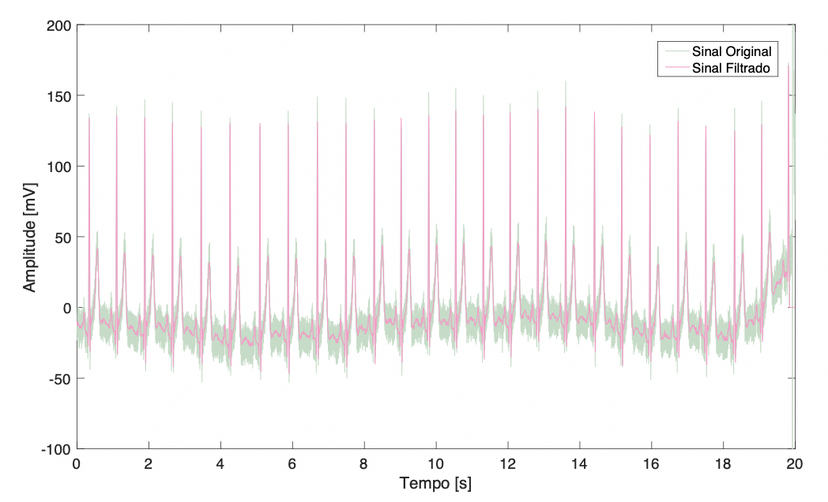

Figura 28. Sinal original e sinal filtrado.

Fonte: Autor.

A SNR do sinal filtrado presente no banco de dados (sinal de referência) é igual a 4,1064dB, então, levando em consideração o quão próximo a SNR do sinal após passar por cada um dos projetos de filtro está do outro, e o erro (ERR) entre o sinal de referência e o sinal filtrado, é possível concluir a partir da Tabela 6 que a melhor opção de filtro é a terceira. A quinta opção também é uma boa escolha, todavia, a frequência de 50Hz da rede elétrica fica mais atenuada na terceira opção de projeto.

Tabela 6. SNR e ERR do sinal após passar por cada opção de projeto de filtro.

Fonte: Autor.

|  |  |  |
| --- | --- | --- |
| **Opção de Projeto** | **SNR [dB]** | **ERR (Normalizado)** |
| Primeira | 3,4510 | 0,3286 |
| Segunda | 4,3666 | 0,2726 |
| Terceira | 4,0515 | 0,2350 |
| Quarta | 2,5781 | 0,4168 |
| Quinta | 4,0014 | 0,2624 |

A resposta elétrica, após atravessar a terceira opção de projeto de filtro, e o sinal de referência, são mostrados na Figura 29. A resposta em frequência de ambos os sinais é mostrada na Figura 30.

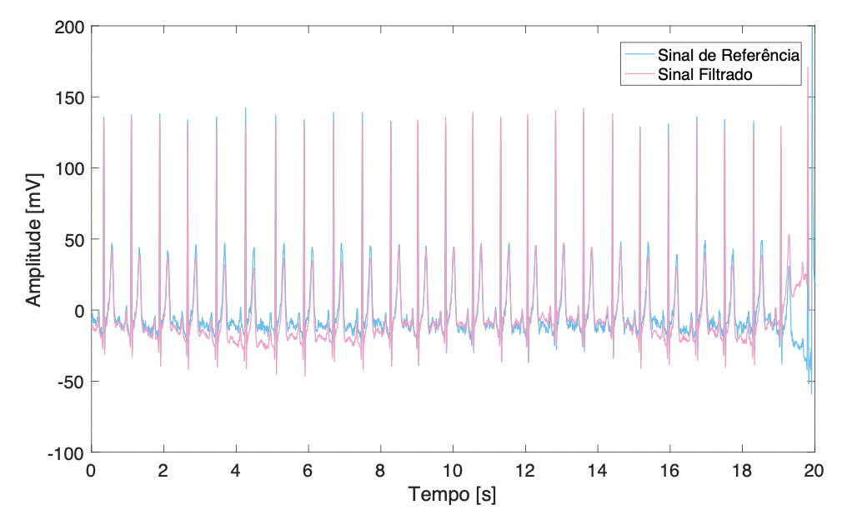

**Figura 29. Sinal de referência e a resposta elétrica filtrada.**

**Fonte: Autor.**

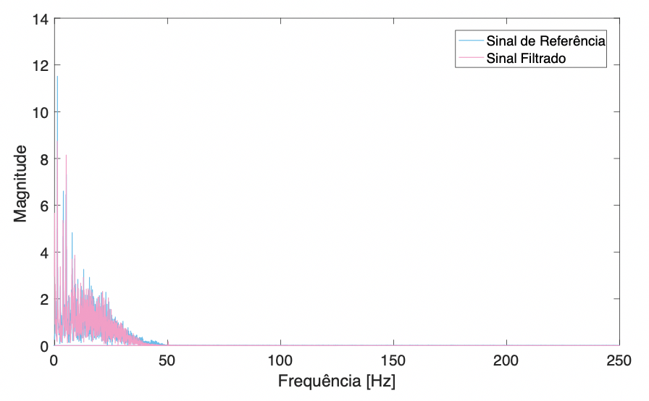

Figura 30. Resposta em frequência do sinal de referência e do filtrado.

Fonte: Autor.

* 1. Discussão dos resultados

É possível observar que o circuito de condicionamento de sinais proposto funciona exatamente como previsto na teoria, além do mais, possui um baixo custo e é fácil de ser implementado.

Em trabalhos anteriores, usualmente, os circuitos produzidos para receber o sinal elétrico da planta são bastantes simples, em outras palavras, realizam apenas uma pré-amplificação sem o uso de filtros analógicos [2] ou não fornecem um condicionamento de sinais mais robusto [91].

Uma prática também bastante comum é de não mostrar o circuito desenvolvido [57] [67], tornando difícil para o leitor que não possui muito conhecimento na área de eletrônica e dispõe de poucos recursos, começar a realizar medições de respostas elétricas em plantas por meio da montagem do próprio circuito.

Diversos autores também são adeptos do uso de equipamentos vendidos no mercado, como mostra a Tabela 1, que já realizam o condicionamento de sinais da resposta elétrica do vegetal, e assim, dessa maneira, o usuário não precisa se preocupar com a parte da eletrônica. Entretanto, comumente, esses aparelhos possuem um alto custo.

É possível concluir também que o projeto de filtro digital selecionado para ser empregado no sinal elétrico funciona de forma eficiente, uma vez que a SNR do sinal original após passar pelo projeto de filtro possui uma diferença de apenas 0.0549dB do sinal de referência. Além disso, o erro entre o sinal de referência e o sinal filtrado é pequena. Outro ponto importante a ser citado é o fato de que o projeto de filtro pode ser facilmente implementado por meio de um *software* de análise numérica.

Ademais, esse projeto de filtro selecionado pode ser aplicado para diversos tipos de respostas elétricas vegetais, apenas sendo necessário modificar alguns parâmetros relacionados aos filtros. Levando em consideração que geralmente são usadas nos conversores A/D frequências de amostragem entre 40Hz e 100Hz [65], pode-se assumir que a maior parte dos sinais de plantas detém componentes de frequência menores do que 50Hz.

1. CONCLUSÕES E TRABALHOS FUTUROS

Neste capítulo são descritas a conclusão final acerca do que foi discutido e apresentado ao longo de todo o trabalho, além de propostas para trabalhos futuros na área relacionada a medições de sinais elétricos nos vegetais.

5.1 CONCLUSÕES FINAIS

Este trabalho apresentou de forma suficiente a fundamentação teórica relacionada à eletrofisiologia vegetal, a fim de que o leitor possa compreendê-la de forma mais abrangente antes de iniciar os experimentos. Ademais, também foram mostrados e explicados os filtros necessários para realizar a filtragem digital do sinal, e um circuito eficiente de baixo custo para realizar o tratamento do sinal do vegetal de forma adequada. Além disso, foi exposto conjuntamente com os tópicos citados anteriormente, um sistema de simples implementação para obtenção de parâmetros ambientais importantes, que podem influenciar na resposta elétrica gerada pela planta. Inclusive, os aparatos necessários para realizar os experimentos e orientações para o processo de medição também foram apresentados ao leitor.

Uma questão interessante de se citar é que o circuito de condicionamento de sinais, junto do sistema de obtenção dos parâmetros ambientais, pode ser empregado para criar um aparelho que realize todo o monitoramento das características do ambiente em que a planta está inserida, faça o condicionamento do sinal captado e interprete as respostas elétricas dos vegetais.

Além do mais, usuários que tenham um conhecimento intermediário acerca dos sinais elétricos e de eletrônica podem começar a realizar os experimentos a partir das informações fornecidas nesse trabalho.

5.2 TRABALHOS FUTUROS

Propostas futuras de trabalhos envolvem o desenvolvimento de um circuito de condicionamento de sinais mais robusto, que necessite de um maior conhecimento na área de eletrônica para ser desenvolvido, capaz de deixar a resposta elétrica da planta o mais limpa possível, antes da etapa de filtragem digital.

O circuito de condicionamento de sinais desenvolvido nesse projeto, junto do sistema de mensuração dos aspectos relacionados ao ambiente, pode ser utilizado como base com o propósito de criar um equipamento que inclua todo o processo de medição em um dispositivo único.

Outro ponto importante que deve ser abordado é a realização de experimentos com o intuito de captar os sinais elétricos gerados por uma determinada planta, aplicando o circuito de tratamento do sinal, o sistema de captação dos parâmetros ambientais e o projeto de filtro digital desenvolvido, além de usar os eletrodos apresentados, com o propósito de comprovar com maior veracidade a eficácia de todo o processo de medição e filtragem proposto no trabalho.

REFERÊNCIAS

1. Fromm, Jörg & Lautner, Silke. (2007). **Electrical signals and their physiological significance in plants.** Plant, cell & environment. 30. 249-57. 10.1111/j.1365-3040.2006.01614.x.
2. Wang, Zhong-yi & Leng, Qiang & Huang, Lan & Zhao, Long-Lian & Xu, Zhi-Long & Hou, Rui-Feng & Wang, Cheng. (2009). **Monitoring system for electrical signals in plants in the greenhouse and its applications.** Biosystems Engineering. 103. 1-11. 10.1016/j.biosystemseng.2009.01.013.
3. Fromm, J. (1991). **Control of phloem unloading by action potentials in Mimosa.** Physiologia Plantarum, 83, 529-533.
4. Labady, Anthony & Thomas, D'Jahna & Shvetsova, Tatiana & Volkov, Alexander. (2002). **Plant bioelectrochemistry: Effects of CCCP on electrical signaling in soybean.** Bioelectrochemistry (Amsterdam, Netherlands). 57. 47-53. 10.1016/S1567-5394(01)00175-X.
5. Volkov, Alexander & Lang, Ryan & Volkova-Gugeshashvili, Maia. (2007). **Electrical signaling in Aloe vera induced by localized thermal stress.** Bioelectrochemistry (Amsterdam, Netherlands). 71. 192-7. 10.1016/j.bioelechem.2007.04.006.
6. Volkov, Alexander & O'Neal, Lawrence & Volkova, Maia & Markin, Vladislav. (2013). **Morphing structures and signal transduction in *Mimosa pudica* L. induced by localized thermal stress.** Journal of plant physiology. 170. 10.1016/j.jplph.2013.05.003.
7. Hagihara, Takuma & Toyota, Masatsugu. (2020). **Mechanical Signaling in the Sensitive Plant *Mimosa pudica* L.** Plants. 9. 587. 10.3390/plants9050587.
8. Volkov, Alexander. (2018). **Signaling in electrical networks of the Venus flytrap (*Dionaea muscipula Ellis*)**. Bioelectrochemistry. 125. 10.1016/j.bioelechem.2018.09.001.
9. Volkov AG, Shtessel YB. (2016). **Propagation of electrotonic potentials in plants: Experimental study and mathematical modeling.** AIMS Biophys 3: 358–378.
10. **5 Plantas Carnívoras para Ter em Casa e Como Cuidar Delas.** Disponível em: <<https://www.vivadecora.com.br/revista/plantas-carnivoras/>>. Acesso em: 01 de setembro de 2020.
11. ***Mimosa Pudica* Seeds.** Disponível em: <<https://www.etsy.com/se-en/listing/510785095/25-mimosa-pudica-seeds-bashful-peevish>>. Acesso em: 01 de setembro de 2020.
12. Davies, Eric. (2006). **Electrical Signals in Plants: Facts and Hypotheses.** 10.1007/978-3-540-37843-3_17.
13. Gurovich, Luis. (2012). **Electrophysiology of Woody Plants.** 10.5772/28600.
14. Toledo, Gabriel & Parise, André Geremia & Simmi, Francine & Costa, Ádrya & Schultz Senko, Luiz Gustavo & Debono, Marc-Williams & Souza, Gustavo. (2019). **Plant electrome: the electrical dimension of plant life.** Theoretical and Experimental Plant Physiology. 31. 10.1007/s40626-019-00145-x.
15. Zimmermann, Matthias & Maischak, Heiko & Mithöfer, Axel & Boland, Wilhelm & Felle, Hubert. (2009). **System Potentials, a Novel Electrical Long-Distance Apoplastic Signal in Plants, Induced by Wounding.** Plant physiology. 149. 1593-600. 10.1104/pp.108.133884.
16. Choi, won-Gyu & Hilleary, Richard & Swanson, Sarah & Kim, Su-Hwa & Gilroy, Simon. (2016). **Rapid, Long-Distance Electrical and Calcium Signaling in Plants.** Annual review of plant biology. 67. 10.1146/annurev-arplant-043015-112130.
17. Zimmermann, Matthias & Mithöfer, Axel & Will, Torsten & Felle, Hubert & Furch, Alexandra. (2016). **Herbivore-Triggered Electrophysiological Reactions: Candidates for Systemic Signals in Higher Plants and the Challenge of Their Identification.** Plant Physiology. 170. pp.01736.2015. 10.1104/pp.15.01736.
18. A. K, Freeman, J., and Udupa, G., **“An Intelligent Plant EMG Sensor System for Pre-detection of Environmental Hazards”**. 2013
19. E. Jovanov, A.G. Volkov, **Plant electrostimulation and data acquisition**, in: A.G. Volkov (Ed.), Plant electrophysiology: Theory and Methods, first ed., Springer, Berlin, 2012, pp. 45–67.
20. Volkov, Alexander & Shtessel, Yuri. (2017). **Electrotonic signal transduction between Aloe vera plants using underground pathways in soil: Experimental and analytical study.** AIMS Biophysics. 4. 576-595. 10.3934/biophy.2017.4.576.
21. Mousavi, Seyed & Chi Tam, Nguyen & Farmer, Edward & Kellenberger, Stephan. (2014). **Measuring surface potential changes on leaves.** Nature protocols. 9. 1997-2004. 10.1038/nprot.2014.136.

1. **[About](https://www.phytlsigns.com/company/) Us.** Disponível em: <<https://www.phytlsigns.com/company/>>. Acesso em: 17 de setembro de 2020.
2. Tran, Daniel & Dutoit, Fabien & Najdenovska, Elena & Wallbridge, Nigel & Plummer, Carrol & Mazza, Marco & Raileanu, Laura & Cédric, Camps. (2019). **Electrophysiological assessment of plant status outside a Faraday cage using supervised machine learning.** Scientific Reports. 9. 10.1038/s41598-019-53675-4.
3. **Product Solutions.** Disponível em: <<https://www.phytlsigns.com/product-solutions/>>. Acesso em: 17 de setembro de 2020.
4. **Plantlink Support Discontinued.** Disponível em: <<https://community.smartthings.com/t/plantlink-support-discontinued/153055/5>>. Acesso em: 18 de setembro de 2020.
5. Shah, Neel & Bhatt, Priyang. (2016). **Greenhouse Automation and Monitoring System - A Survey.**
6. **Bitponics – Your Personal Gardening Assistant.** Disponível em: <<https://www.kickstarter.com/projects/1498890810/bitponics-your-shortcut-to-a-green-thumb>>. Acesso em: 18 de setembro de 2020.
7. Zhao, Dongjie & Wang, Zhong-yi & Li, Jun & Wen, Xing & Liu, An & Huang, Lan & Wang, Xiao-Dong & Hou, Rui-Feng & Wang, Cheng. (2013). **Recording extracellular signals in plants: A modeling and experimental study. Mathematical and Computer Modelling.** 58. 556–563. 10.1016/j.mcm.2011.10.065.
8. Stankovic, Bratislav & Zawadzki, T. & Davies, Eric. (1997). **Characterization of the Variation Potential in Sunflower.** Plant physiology. 115. 1083-1088. 10.1104/pp.115.3.1083.
9. Favre, Patrick & Degli Agosti, Robert. (2007). **Voltage-dependent action potentials in *Arabidopsis thaliana*.** Physiologia plantarum. 131. 263-72. 10.1111/j.1399-3054.2007.00954.x.
10. Burdon-Sanderson J. **Note on the electrical phenomena which accompany irritation of the leaf of Dionaea muscipula.** Proc. R. Soc. Lond. 1873;21:495–6.
11. Samejima, Michikazu & Sibaoka, Takao. (1983). **Identification of the Excitable Cells in the Petiole of *Mimosa pudica* by Intracellular Injection of Procion Yellow.** Plant Cell Physiology. 24. 10.1093/oxfordjournals.pcp.a076511.
12. Sibaoka, Takao. (1962). **Excitable Cells in Mimosa. Science (New York, N.Y.).** 137. 226. 10.1126/science.137.3525.226.
13. Burdon-Sanderson John Scott and Page F. J. M. 1877I. **On the mechanical effects and on the electrical disturbance consequent on excitation of the leaf of Dionæa muscipula.** Proc. R. Soc. Lond.25411–434.
14. Burdon-Sanderson John Scott 1873I. **Note on the electrical phenomena which accompany irritation of the leaf of Dionæa muscipula.** Proc. R. Soc. Lond.21495–496.
15. C. Darwin and F. Darwin, **Insectivorous Plants***.* J. Murray,1888.
16. Lautner, Silke & Grams, Thorsten & Matyssek, Rainer & Fromm, Jörg. (2005). **Characteristics of Electrical Signals in Poplar and Responses in Photosynthesis.** Plant physiology. 138. 2200-9. 10.1104/pp.105.064196.
17. Volkov, Alexander. (2006). **Plant electrophysiology: Theory and methods.** 10.1007/978-3-540-37843-3.
18. Stahlberg R, Robert E, Cleland RE, van Volkenburgh E (2006) **Slow wave potentials—a propagating electrical signal unique to higher plants.**
19. Vodeneev V, Orlova A, Morozova E, et al. **The mechanism of propagation of variation potentials in wheat leaves.** J Plant Physiol. 2012;169(10):949-954. doi:10.1016/j.jplph.2012.02.013
20. MALONE, M.. (1994). **Wound-induced hydraulic signals and stimulus transmission in *Mimosa pudica* L.** New Phytologist. 128. 49 - 56. 10.1111/j.1469-8137.1994.tb03985.x.
21. Vodeneev, V. & Akinchits, Elena & Sukhov, V.. (2015). **Variation Potential in Higher Plants: Mechanisms of Generation and Propagation.** Plant signaling & behavior. 10. 10.1080/15592324.2015.1057365.
22. Dziubinska H, Trebacz K, Zawadzki T. **Transmission route for action potentials and variation potentials in *Helianthus annuus* L.** J Plant Physiol 2001;158:1167–72.
23. Sanan, Neeti. (2019). **Electric Signaling and Long-Distance Communication in Plants.** 10.1007/978-981-13-8922-1_19.
24. Yan, Xiaofei & Wang, Zhong-yi & Huang, Lan & Wang, Cheng & Hou, Ruifeng & Xu, Zhilong & Qiao, Xiaojun. (2009). **Research progress on electrical signals in higher plants.** Progress in Natural Science - PROG NAT SCI. 19. 531-541. 10.1016/j.pnsc.2008.08.009.
25. **Floema.** Disponível em: <<http://www2.dracena.unesp.br/graduacao/arquivos/morfol_plan_forrag/6aula6Capitulo_19_09_11.pdf>>. Acesso em: 27 de setembro de 2020.
26. DIAS, Ana Carolina Cordeiro. **Floema.** Disponível em: <[http://www.anatomiavegetal.ib.ufu.br/Floema_texto.htm>. Acesso em: 27 de setembro de 2020](http://www.anatomiavegetal.ib.ufu.br/Floema_texto.htm%3e.%20Acesso%20em:%2027%20de%20setembro%20de%202020)>. Acesso em: 27 de setembro de 2020.
27. Galle, Alexander & Lautner, Silke & Flexas, Jaume & Fromm, Jörg. (2014). **Environmental stimuli and physiological responses: The current view on electrical signalling.** Environmental and Experimental Botany. 114. 10.1016/j.envexpbot.2014.06.013.
28. Trebacz K., Dziubinska H., Krol E. (2006). **Electrical Signals in Long-Distance Communication in Plants.** In: Baluška F., Mancuso S., Volkmann D. (eds) Communication in Plants. Springer, Berlin, Heidelberg. https://doi.org/10.1007/978-3-540-28516-8_19.
29. A.L. Kursanov, **Assimilate Transport in Plants**, Elsevier, New York, 1984, pp. 422–429.
30. T. Sibaoka, **Physiology of rapid movements in higher plants**, Annu. Rev. Plant 20 (1969) 165–184.
31. Vodeneev, V. & Opritov, V. & Pyatygin, S.. (2006). **Reversible changes of extracellular pH during action potential generation in a higher plant *Cucurbita pepo*.** Russian Journal of Plant Physiology. 53. 481-487. 10.1134/S102144370604008X.
32. Sukhov V, Akinchits E, Katicheva L, Vodeneev V. **Simulation of variation potential in higher plant cells.** J Membr Biol 2013; 246:287-96.
33. OLIVEIRA, Luiz Edson Mota de. **Bombeamento de Prótons e Transporte.** Disponível em: <<http://www.ledson.ufla.br/nutricao-e-metabolismo-mineral/assimilacao-transporte-e-redistribuicao/bombeamento-de-protons-e-transporte/>>. Acesso em: 01 de novembro de 2020.
34. Julien, Jean & Desbiez, Marie & Jaegher, Geert & Jean-Marie, Frachisse. (1991). **Characteristics of the Wave of Depolarization Induced by Wounding in *Bidens pilosa*** **L.** Journal of Experimental Botany. 42. 131-137. 10.1093/jxb/42.1.131.
35. Julien JL, Frachisse JM. **Involvement of the proton pump and proton conductance change in the wave of depolarization induced by wounding in *Bidens pilosa*.** Can J Bot-Rev 1992; 70:1451-8.
36. Wang, Cheng & Huang, Lan. (2007). **Monitoring and analysis of electrical signals in water‐stressed plants.** New Zealand Journal of Agricultural Research - N Z J AGR RES. 50. 823-829. 10.1080/00288230709510356.
37. CARDOSO, A. S. V. **Instrumentação e Metodologias de Medição de Biopotenciais.** Tese (Doutorado em Engenharia Elétrica). 125f. Universidade Federal de Minas Gerais – Minas Gerais. Minas Gerais, 2010.
38. STILSON, Tim. **Biopotential Sensors.** Disponível em: <<https://ccrma.stanford.edu/CCRMA/Courses/252/sensors/node10.html>>. Acesso em: 13 de setembro de 2020.

1. [ALASHMOUNY](/Users/mirellam./Desktop/TCC-MAURO-PLANTAS/%22), Khaled. **Electrocardiograph (ECG) – Build it.** Disponível em: <<https://ashmouny.com/tag/english/>>. Acesso em: 21 de agosto de 2020.
2. Kapilavai, Aditya & Chen, Yuli & Kim, Eun-Hye & Udupa, Ganesha & Lee, Yongkwun. (2011). **Development of Bio-Machine Based on the Plant Response to External Stimuli.** Journal of Robotics. 2011. 10.1109/ROBIO.2011.6181454.0.
3. Albulbul, Anas. (2016). **Evaluating Major Electrode Types for Idle Biological Signal Measurements for Modern Medical Technology.** Bioengineering. 3. 20. 10.3390/bioengineering3030020.
4. **Eletrodo Descartável Meditrace.** Disponível em: <<https://www.superdinatec.com.br/eletrodo-ecg-meditrace-200-com-100-unidades-adulto-a-vista>>. Acesso em: 21 de dezembro de 2020.
5. SILVA, Idenilton Ferreira. **Condicionamento de Sinal para ECG.** Disponível em: <<https://eventos.unipampa.edu.br/sciprot/files/2018/08/sciprot_2018_paper_8.pdf>>. Acesso em: 07 de dezembro de 2020.
6. Macedo, Francynês & Daneluzzi, Gabriel & Capelin, Diogo & Barbosa, Fabia & Silva, Aldeir & Ferraz de Oliveira, Ricardo. (2021). **Equipment and protocol for measurement of extracellular electrical signals, gas exchange and turgor pressure in plants.** MethodsX. 8. 101214. 10.1016/j.mex.2021.101214.
7. Nagel, J. H. **“Biopotential Amplifiers”.** The Biomedical Engineering Handbook: Second Edition. Ed. Joseph D. Bronzino.
8. Cabral Jr, Euvaldo & Pecora, Paula & Arce, Aldo & Costa, Ernane. (2011). **The oscillatory bioelectrical signal from plants explained by a simulated electrical model and tested using Lempel–Ziv complexity.** Computers and Electronics in Agriculture - COMPUT ELECTRON AGRIC. 76. 1-5. 10.1016/j.compag.2010.12.001.
9. Zumbahlen, Hank. (2008). CHAPTER 8. **Analog Filters.** 10.1016/B978-0-7506-8703-4.00008-0.
10. **We Have Solutions For Your Book!.** Disponível em: <<https://www.chegg.com/homework-help/electronic-devices-conventional-current-version-9th-edition-chapter-15.2-solutions-9780133004526>>. Acesso em: 25 de janeiro de 2021.
11. **Topologia Sallen-Key.** Disponível em: <<https://pt.qaz.wiki/wiki/Sallen%E2%80%93Key_topology>>. Acesso em: 01 de fevereiro de 2021.
12. **Minimizing Component-Variation Sensitivity in Single OP AMP Filters.** Disponível em: <<https://www.maximintegrated.com/en/design/technical-documents/tutorials/7/738.html>>. Acesso em: 01 de fevereiro de 2021.
13. **Sallen-Key High Pass Filter Design Equations.** Disponível em: <https://www.daycounter.com/Filters/SallenKeyHP/Sallen-Key-HP-Filter-Design-Equations.phtml>. Acesso em: 03 de fevereiro de 2021.
14. **Sallen-Key Low Pass Filter Design Equations.** Disponível em: <<https://www.daycounter.com/Filters/SallenKeyLP/Sallen-Key-LP-Filter-Design-Equations.phtml>>. Acesso em: 03 de fevereiro de 2021.
15. **Conheça o Amplificador Operacional 741 – Parte 1.** Disponível em: <<https://www.newtoncbraga.com.br/index.php/como-funciona/15404-conheca-o-amplificador-operacional-741-parte-1-art1725.html>>. Acesso em: 28 de janeiro de 2021.
16. Zhao, Dongjie & Chen, Yang & Wang, Ziyang & Xue, Lin & Mao, Tong-Lin & Liu, Yi-Min & Wang, Zhong-yi & Huang, Lan. (2015). **High-resolution non-contact measurement of the electrical activity of plants in situ using optical recording.** Scientific Reports. 5. 1-14. 10.1038/srep13425.
17. SOUZA, Fábio. **Entendendo as Entradas Analógicas do Arduino.** Disponível em: <https://www.embarcados.com.br/arduino-entradas-analogicas/>. Acesso em: 28 de outubro de 2020.
18. **Analog Reference.** Disponível em: <<https://www.arduino.cc/reference/en/language/functions/analog-io/analogreference/>>. Acesso em: 29 de outubro de 2020.
19. Saxena, Dr & Sharma, Avinash & Srivastav, Dr & Gupta, Hemant. (2018). **Denoising of ECG signals using FIR & IIR filter: A performance analysis.** International Journal of Engineering and Technology(UAE). 7. 1-5. 10.14419/ijet.v7i4.12.20982.
20. ROCHA, Adson Ferreira da. CARVALHO, João Luiz Azevedo de. BERGER, Pedro de Azevedo. NASCIMENTO, Francisco Assis de Oliveira. **Processamento de Sinais Biológicos.** Disponível em: <<http://www.ene.unb.br/joaoluiz/pdf/adson-psb-capitulo.pdf>>. Acesso em: 15 de janeiro de 2021.
21. **Digital Signal Processing**, © 2007 Robi Polikar, Rowan University.
22. ARAR, Steve. **Design Examples of FIR Filters Using the Window Method.** Disponível em: <<https://www.allaboutcircuits.com/technical-articles/design-examples-of-fir-filters-using-window-method/>>. Acesso em: 16 de janeiro de 2021.
23. **FIR Filter Design.** Disponível em: <<https://www.mathworks.com/help/signal/ug/fir-filter-design.html>>. Acesso em: 16 de janeiro de 2021.
24. NISHIDA, E. N. **Propriedades da Filtragem de Savitzky-Golay Aplicadas na Identificação de Complexos QRS em Sinais de Eletrocardiograma.** 52f. Tese (Doutorado em Engenharia Elétrica). Universidade Federal de Itajubá – Minas Gerais. Itajubá, 2017.
25. Haider, Nishi & Periyasamy, R. & Joshi, Deepak & Singh, Bikesh. (2018). **Savitzky-Golay Filter for Denoising Lung Sound.** Brazilian Archives of Biology and Technology. 61. 10.1590/1678-4324-2018180203.
26. Zhao, An-Xin & Tang, Xiao-Jun & Zhang, Zhong-Hua & Liu, Jun-Hua. (2014). **The parameters optimization selection of Savitzky-Golay filter and its application in smoothing pretreatment for FTIR spectra.** Proceedings of the 2014 9th IEEE Conference on Industrial Electronics and Applications, ICIEA 2014. 516-521. 10.1109/ICIEA.2014.6931218.
27. **Filtering and Smoothing Data.** Disponível em: <<https://www.mathworks.com/help/curvefit/smoothing-data.html>>. Acesso em: 17 de janeiro de 2021.
28. **Smooth Data.** Disponível em: <<https://www.mathworks.com/help/matlab/ref/smoothdata.html>>. Acesso em: 17 de janeiro de 2021.
29. POZZEBOM, Rafaela. **O que é Cabo Coaxial?.** Disponível em: <<https://www.oficinadanet.com.br/post/10155-o-que-e-cabo-coaxial>>. Acesso em: 19 de janeiro de 2021.
30. **Ground Loop (electricity).** Disponível em: <<https://en.wikipedia.org/wiki/Ground_loop_(electricity)>>. Acesso em: 20 de janeiro de 2021.
31. Volkov, Alexander & Volkova, M. & Markin, Vladislav. (2013). **Plant Electrophysiology.** ECS Transactions. 50. 3-11. 10.1149/05012.0003ecst.
32. Ochiai, Tsuyoshi & Tago, Shoko & Hayashi, Mio & Fujishima, Akira. (2015). **Highly Sensitive Measurement of Bio-Electric Potentials by Boron-Doped Diamond (BDD) Electrodes for Plant Monitoring.** Sensors. 15. 26921-26928. 10.3390/s151026921.
33. **Eletrodo Descartável para ECG Meditrace Adulto 200 Kendall.** Disponível em: <<https://www.medcleanprodutohospitalar.com.br/eletrodo-meditrace-adulto-200-kendall.html>>. Acesso em: 05 de dezembro de 2020.
34. **Eletrodo Agulha 1,60 x 55mm Ponta 0,3mm x 15mm.** Disponível em: <<https://www.rhosse.com.br/eletrodo-agulha-160mmx55mm-ponta-03mm-x-15mm/p>>. Acesso em: 05 de dezembro de 2020.
35. **Technology**. Disponível em: <<https://www.phytlsigns.com/technology/>>. Acesso em: 08 de fevereiro de 2021.
36. Tian, Liguo & Meng, qing-hao & Wang, Liping & Dong, Jianghui & Wu, Hai. (2015). **Research on the Effect of Electrical Signals on Growth of Sansevieria under Light-Emitting Diode (LED) Lighting Environment.** PloS one. 10. e0131838. 10.1371/journal.pone.0131838.
37. CARTER, Bruce. Understanding Op amp parameters. In: **Op Amps for Everyone**. Newnes, 2009. p. 189-229.
38. **Physionet**. Disponível em: < <https://physionet.org/>>. Acesso em: 02 de abril de 2021.

**ANEXO** – Código Arduino do Circuito de Captação dos Parâmetros Ambientais

#include "DHT.h"

#include <SdFat.h>

#include <Wire.h>

#include <DS3231.h>

SdFat sdCard;

SdFile meuArquivo;

DS3231 rtc; //Criação do objeto do tipo DS3231

RTCDateTime dataehora; //Criação do objeto do tipo RTCDateTime

const int chipSelect = 10; // what digital pin sdcard is connected to

int valor_analogico;

float valorLido;

byte byteRead;

#define umidade_solo A0

#define DHTPIN A1

#define DHTTYPE DHT11

DHT dht(DHTPIN, DHTTYPE);

// constante para configuração do prescaler

//const unsigned char PS_16 = (1 << ADPS2);

//const unsigned char PS_32 = (1 << ADPS2) | (1 << ADPS0);

//const unsigned char PS_64 = (1 << ADPS2) | (1 << ADPS1);

const unsigned char PS_128 = (1 << ADPS2) | (1 << ADPS1) | (1 << ADPS0);

void setup() {

Serial.begin(9600);

rtc.begin();

dht.begin();

pinMode(umidade_solo, INPUT);

pinMode(chipSelect, OUTPUT);

rtc.setDateTime(__DATE__, __TIME__); //Configurando valores iniciais do RTC DS3231

if(!sdCard.begin(chipSelect,SPI_HALF_SPEED))sdCard.initErrorHalt();

// Abre o arquivo planta.txt

if (!meuArquivo.open("planta.txt", O_RDWR | O_CREAT | O_AT_END))

sdCard.errorHalt("Erro na abertura do arquivo planta.txt!");

// configura o preescaler do ADC

ADCSRA &= ~PS_128; //limpa configuração da biblioteca do arduino

// valores possiveis de prescaler só deixar a linha com prescaler desejado

// PS_16, PS_32, PS_64 or PS_128

ADCSRA |= PS_128; // 64 prescaler

//ADCSRA |= PS_64; // 64 prescaler

//ADCSRA |= PS_32; // 32 prescaler

//ADCSRA |= PS_16; // 16 prescaler

}

void loop() {

dataehora = rtc.getDateTime();

Serial.print(dataehora.year); //Imprimindo o Ano

Serial.print("-");

Serial.print(dataehora.month); //Imprimindo o Mês

Serial.print("-");

Serial.print(dataehora.day); //Imprimindo o Dia

Serial.print(" ");

Serial.print(dataehora.hour); //Imprimindo a Hora

Serial.print(":");

Serial.print(dataehora.minute); //Imprimindo o Minuto

Serial.print(":");

Serial.print(dataehora.second); //Imprimindo o Segundo

Serial.println("");

valor_analogico = analogRead(umidade_solo);

valorLido = map(valor_analogico,1023,0,100,0); //EXECUTA A FUNÇÃO "map" DE ACORDO COM OS PARÂMETROS PASSADOS

Serial.print("Umidade do solo: ");

Serial.print(valorLido);

Serial.println("%");

// A leitura da temperatura e umidade pode levar 250ms!

float h = dht.readHumidity();

float t = dht.readTemperature();

if (isnan(t) || isnan(h))

{

Serial.println("Failed to read from DHT");

}

else

{

Serial.print("Umidade do ar: ");

Serial.print(h);

Serial.print(" Temperatura do ar: ");

Serial.print(t);

Serial.println(" *C");

}

// Grava dados do dht11, umidade do solo além de data e hora em planta.txt

meuArquivo.print(dataehora.year);

meuArquivo.print("-");

meuArquivo.print(dataehora.month);

meuArquivo.print("-");

meuArquivo.print(dataehora.day);

meuArquivo.print(" ");

meuArquivo.print(dataehora.hour);

meuArquivo.print(":");

meuArquivo.print(dataehora.minute);

meuArquivo.print(":");

meuArquivo.print(dataehora.second);

meuArquivo.println("");

meuArquivo.print("Umidade(ar): ");

meuArquivo.print(h);

meuArquivo.print(" Temperatura(ar*C): ");

meuArquivo.print(t);

meuArquivo.print(" Umidade(solo): ");

meuArquivo.print(valorLido);

meuArquivo.println("%");

if (Serial.available()) //se byte pronto para leitura

{

switch(Serial.read()) //verifica qual caracter recebido

{

case 's':

Serial.println("Processo de gravacao interrompido. Retire o SD!");

meuArquivo.println("-------------------------------------------------------------------------------");

meuArquivo.close();

break;

}

}

delay(300);

}